**Pengembangan**

**Aplikasi Dokumen Bank Indonesia Solo (SoDoc)**

1. **Manajemen**
2. **User**
3. **Administrator**

Adiminstrator terdiri admin 1 dan admin 2. Dengan fungsi sbb:

* Sebagai penyetuju pendaftaran user, penghapusan, edit, reset password standard.
* Seluruh Fungsi manajemen
* Penghapusan, edit dan persetujuan data (seluruh fungsi)
* Setiap aksi harus atas persetujuan dua admin.

1. **Approval**

Sebagai penyetuju akan atas permintaan operator unit kerja di bawahnya.

1. **Operator**

Fungsi sebagai entri data dan edit data (diperlukan approval)

1. **Satuan Kerja**

Untuk pendaftaran satuan kerja (Add on).

1. **Unit Kerja**

Unit kerja di KPw BI Solo (Add on).

1. **Jenis Dokumen**

Khusus dokumen administrasi/korespondensi (Add on):

1. **Sifat Dokumen**

Terdiri dari (Add on):

>> dokumen biasa.

>> dokumen rahasia.

1. **Hari Libur**

Setting hari libur (flexible).

1. **Nama Pejabat** (Add on)
2. **Nama Pengesah** (Add on)
3. **Petunjuk/Disposisi** (Add on)
4. **Nama Bank** (Add on)
5. **Fungsi Operasional**
6. **Dokumen Keluar**
7. Dokumen Administratif/Korespondensi
8. Surat
9. Surat Kuasa
10. Perjanjian
11. Memorandum Korespodensi
12. Memorandum Satuan Kerja
13. Risalah
14. Berita Acara
15. Faksimili
16. Pengumuman
17. Telaahan
18. Nota Kesepahaman

Dokumen di atas dibagi :

>>Dokumen Bersifat Rahasia

>>Dokumen Bersifat Biasa

Format : aa/bb/cc-dd-ee/yy/zz

Keterangan :

* aa : Kode tahun anggaran, tahun 2017 : 19.
* bb : no urut dokumen, setiap awal tahun dimulai dari 1.
* cc : Kode satker
* dd : kode tim
* ee : kode unit kerja
* yy : kode jenis dokumen
* zz : kode sifat dokumen

1. SK Kepala Perwakilan

Struktur Dokumen :

|  |  |
| --- | --- |
|  | Format : aa/bb/Kep/KPwBI/Slo/Intern/2017  Keterangan :   * aa : Kode tahun anggaran, tahun 2017 : 19. * bb : no urut dokumen, setiap awal tahun dimulai dari 1. * Kep/ KPwBI/Slo/Intern : Jenis surat Keputusan Satker BI solo dan bersifat intern * 2017 : Tahun 2017, selanjutnya di generate otomatis. |

1. SK Gubernur BI

Format : aa/bb/Kep.GBI/Slo/Intern/2017

Keterangan :

* aa : Kode tahun anggaran, tahun 2017 : 19.
* bb : no urut dokumen, setiap awal tahun dimulai dari 1.

1. Surat Jalan
2. **Dokumen Masuk**
3. **Kinerja**
4. **Anggaran**
5. **IKU**
6. **Peminjaman**
7. **Project management**
8. **Sanksi**

Pada awal pertama kali yang harus dilakukan adalah dengan cara membuka *browser* IE (Internet Explorer) dengan minimum series adalah series 6.0 atau menggunakan *browser* lain seperti Google Chrome (direkomendasikan). Kemudian mengetik alamat *link* untuk masuk ke dalam website aplikasi dengan URL<http://sodoc.corp.bi.go.id/index.php>. Apabila telah memiliki *username* dan *password* maka pengguna dapat mengisikan *username* dan *password* yang dimiliki, setelah itu klik **“Login”.** Berikut ini adalah tampilan Fungsi Login pada *website*.

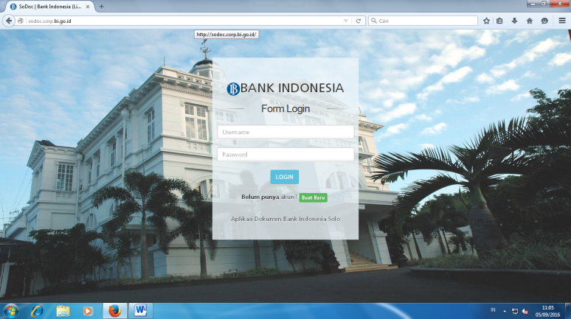

Gambar 1. Tampilan Login

* Login Aplikasi

Untuk melakukan akses ke dalam aplikasi dapat melakukan langkah-langkah sebagai berikut:

1. Mengisi *username* yang dimiliki, untuk *username* karakter berupa huruf, sedangkan untuk password merupakan kombinasi antara *numeric* dan huruf, seperti yang ada pada gambar dibawah ini.

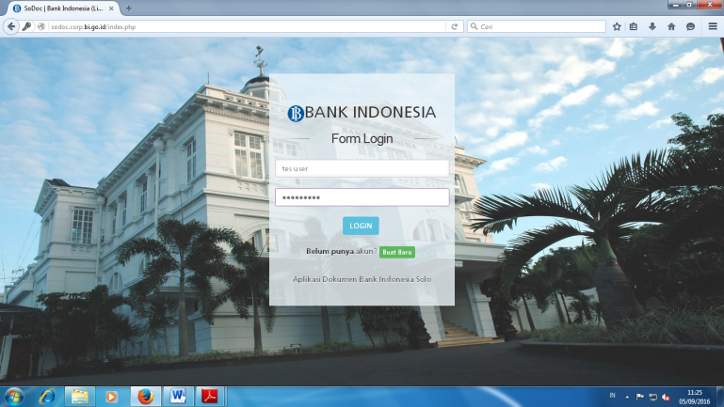

Gambar 2. Login Setalah Mengisi Username dan Password

1. Ketika *Username* atau *Password* yang dimasukkan tidak sesuai atau gagal (***Username* atau *Password* salah**) maka akan kembali ke tampilan awal seperti gambar dibawah ini :

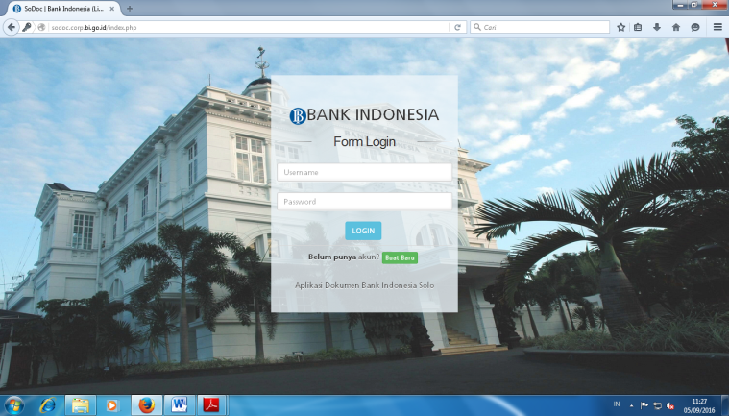

Gambar 3. Login ketika Username dan password salah

1. Apabila belum memiliki username dan password maka mengisi form seperti gambar di bawah ini :

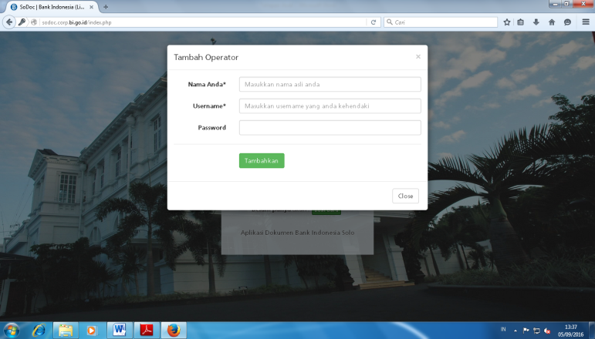

Gambar 4. Tampilan buat akun

1. **Operator Dokumen Keluar**
2. Setelah *username* dan *password* dimasukkan, maka pengguna akan dibawa pada tampilan “**Home**” halaman untuk operator

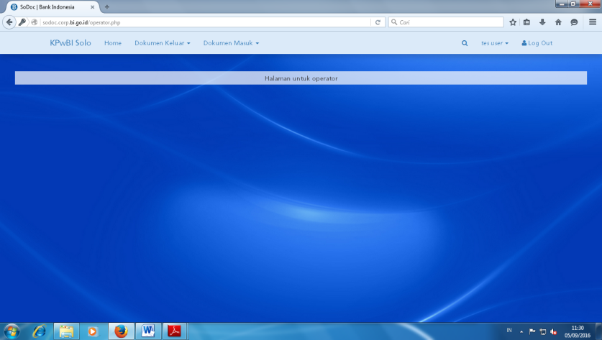

Gambar 5. Tampilan Home Sodoc

1. Untuk menampilkan tampilan “Home” pada Dokumen Keluar, pengguna dapat melakukan klik pada tombol Dokumen Keluar yang telah disediakan 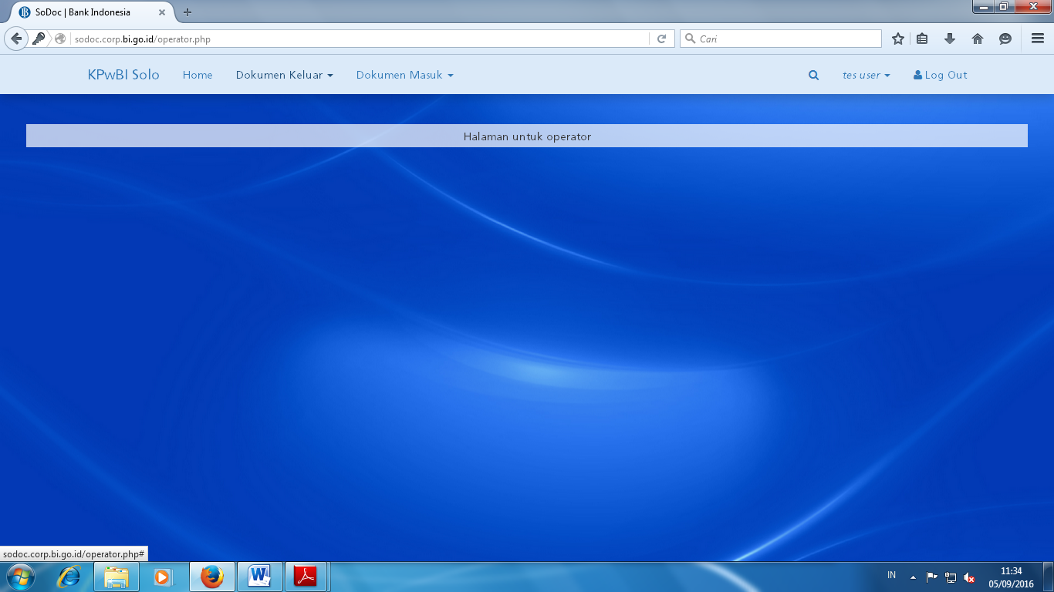 . maka tampilan Home pada Dokumen Keluar seperti pada gambar di bawah ini

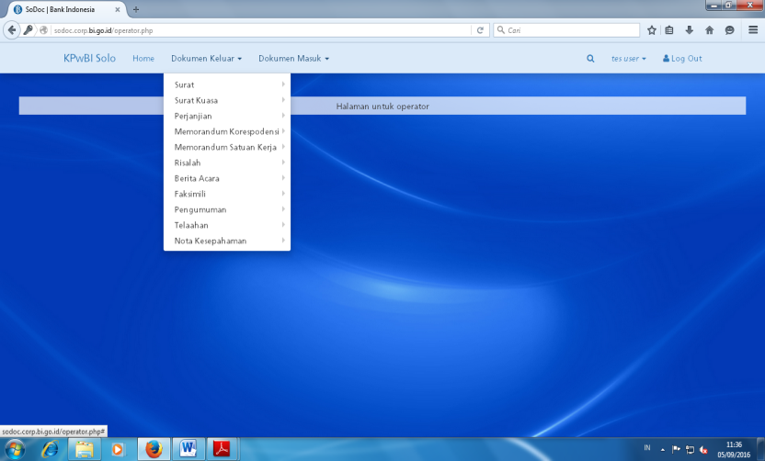

Gambar 6. Tampilan Aplikasi dokumen keluar

1. Pada aplikasi Dokumen Keluar terdapat beberapa fungsi utama, antara lain :
2. Pada aplikasi Surat terbagi menjadi 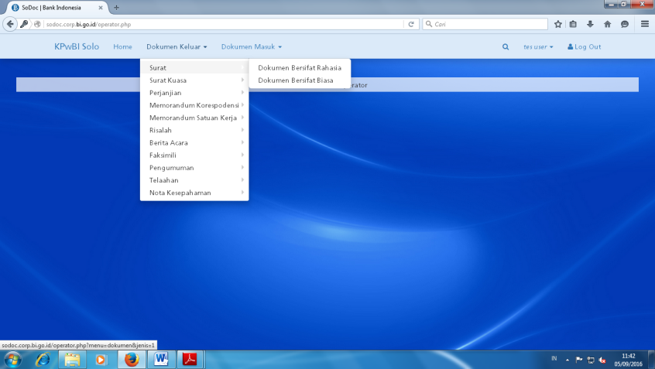

Gambar 7. Tampilan surat

**DOKUMEN SURAT BERSIFAT RAHASIA PADA DOKUMEN KELUAR**

1. Tampilan pada Dokumen Bersifat Rahasia seperti pada gambar dibawah ini

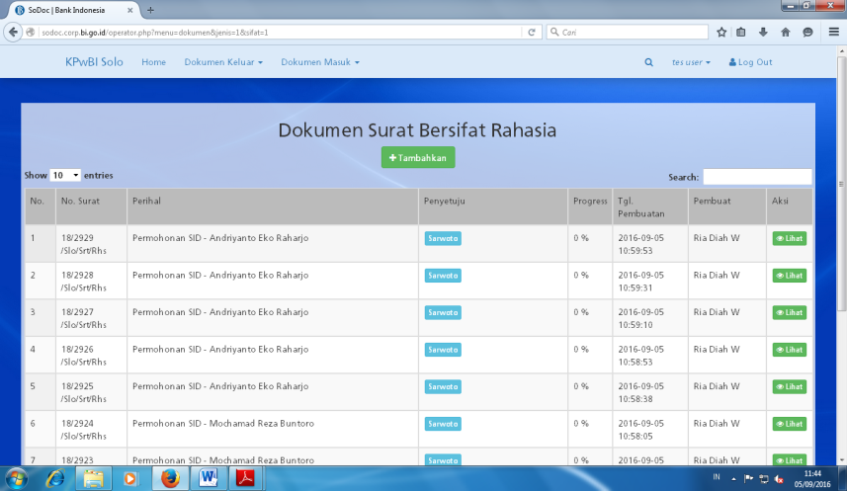

Gambar 8. Tampilan pada dokumen surat bersifat rahasia

1. Contoh Dokumen Surat Bersifat Rahasia dapat dilihat pada form “**Aksi**” kemudian klik tombol “**Lihat**” akan muncul gambar seperti dibawah ini

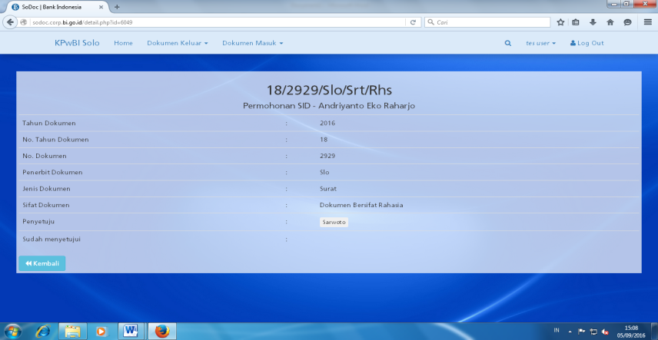

Gambar 9. Data dokumen surat bersifat rahasia

Pada contoh Dokumen Surat Bersifat Rahasia dapat diganti sesuai dengan kebutuhan kecuali No. Tahun Dokumen

1. Apabila akan menambahkan data pada Dokumen Surat Bersifat Rahasia, pengguna dapat melakukan klik pada simbol “**Tambahkan**” yang telah disediakan

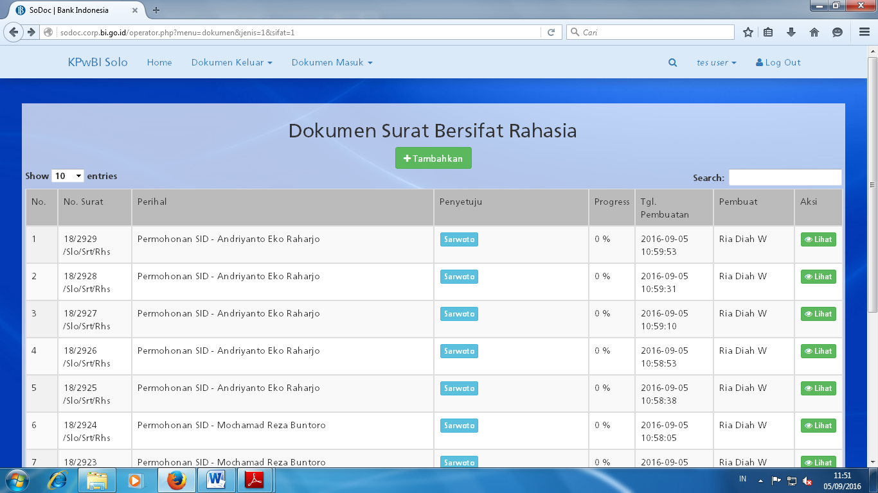

Gambar 10. Tampilan untuk menambahkan data

1. Kemudian akan muncul tampilan Tambah Dokumen Surat seperti pada gambar dibawah ini

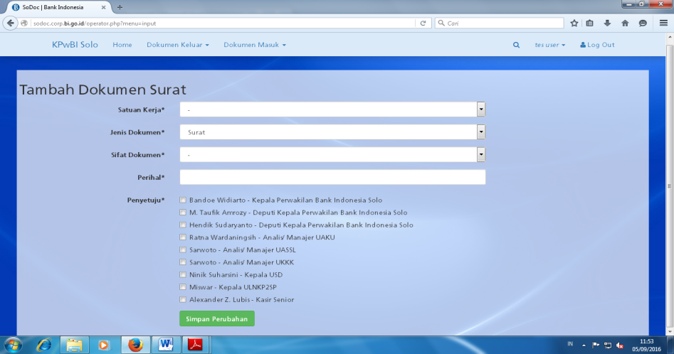

Gambar 11. Tampilan untuk mengisi data

1. Kemudian isi sesuai format yang tersedia seperti pada gambar di bawah ini

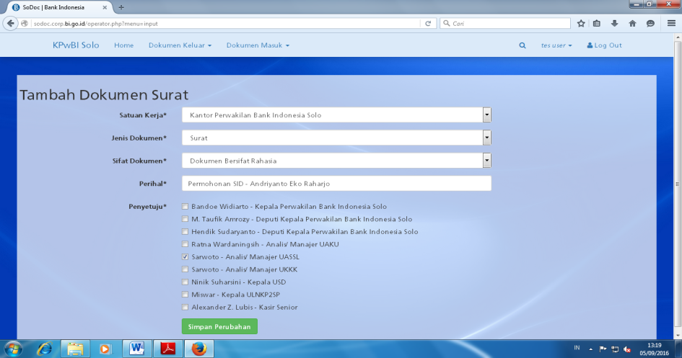

Gambar 12. Contoh data yang sudah terisi

Setelah di isi sesuai format langkah yang terakhir yaitu Simpan Perubahan.

**DOKUMEN BERSIFAT BIASA PADA DOKUMEN KELUAR**

1. Tampilan pada Dokumen Bersifat Biasa seperti pada gambar dibawah ini

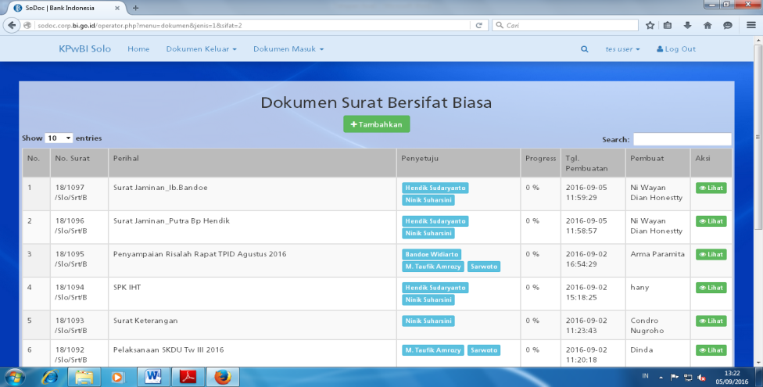

Gambar 13. Tampilan pada dokumen surat bersifat biasa

1. Contoh Dokumen Surat Bersifat Biasa dapat dilihat pada form “**Aksi**” kemudian klik tombol “**Lihat**” akan muncul gambar seperti dibawah ini

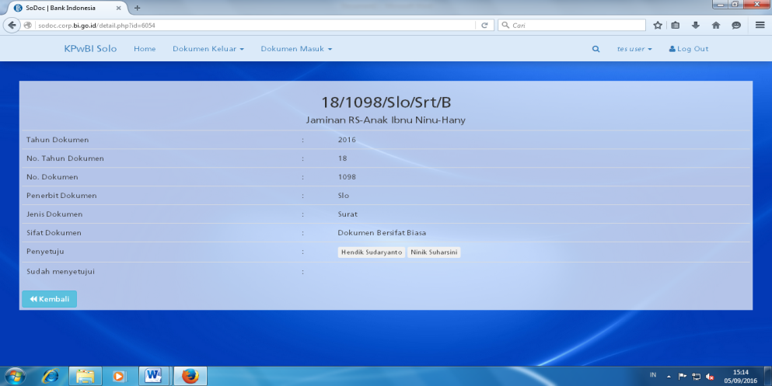

Gambar 14. Data dokumen surat bersifat biasa

Pada contoh Dokumen Surat Bersifat Rahasia dapat diganti sesuai dengan kebutuhan kecuali No. Tahun Dokumen

1. Apabila akan menambahkan data pada Dokumen Surat Bersifat Biasa, pengguna dapat melakukan klik pada simbol “Tambahkan” yang telah disediakan

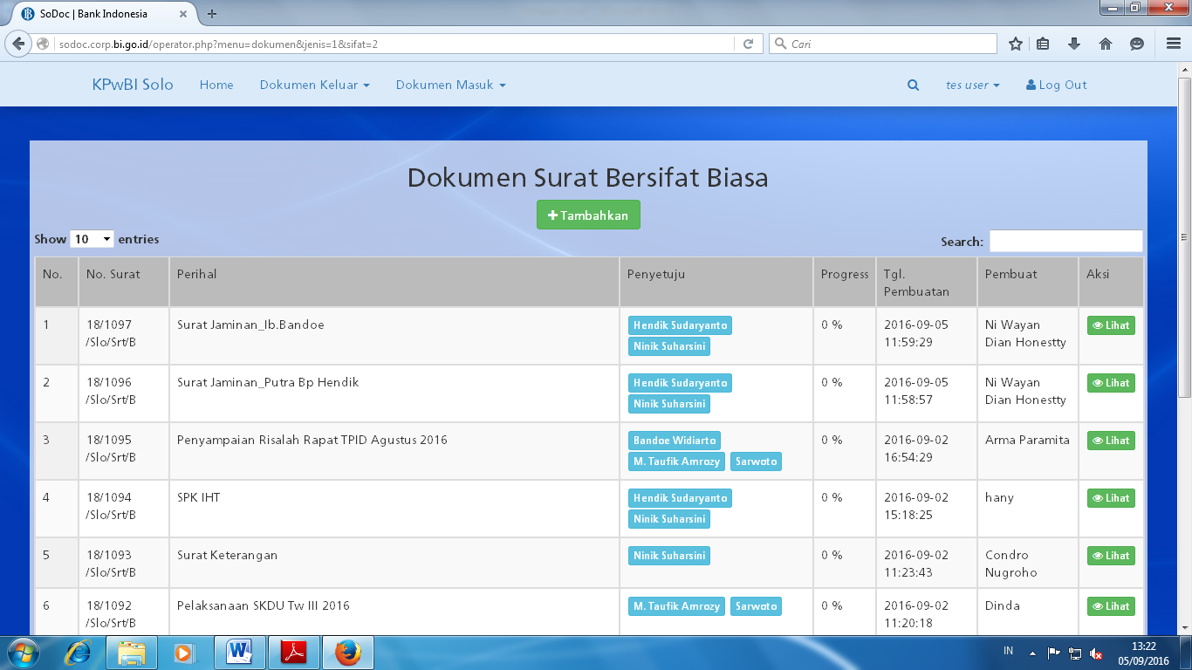

Gambar 15. Tampilan untuk menambahkan data

1. Kemudian akan muncul tampilan Tambah Dokumen Surat seperti pada gambar dibawah ini

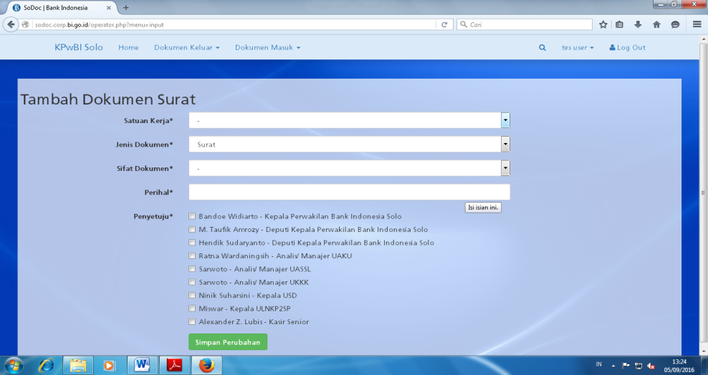

Gambar 16. Tampilan untuk mengisi data

1. Kemudian isi sesuai format yang tersedia seperti pada gambar di bawah ini

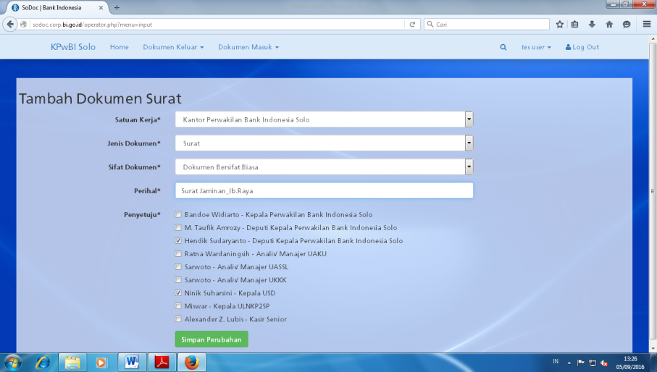

Gambar 17. Contoh data yang sudah terisi

Pada kolom Perihal diisi sesuai dengan kebutuhan yang dikehendaki kemudian Simpan Perubahan.

1. Apabila sudah selesai dan ingin keluar dari aplikasi, klik tombol “**Log Out**” yang terdapat di pojok kanan atas.
2. **Fungsi Operator Dokumen Masuk**
3. Untuk menampilkan tampilan “Home” pada Dokumen Masuk, pengguna dapat melakukan klik pada tombol Dokumen Masuk yang telah disediakan 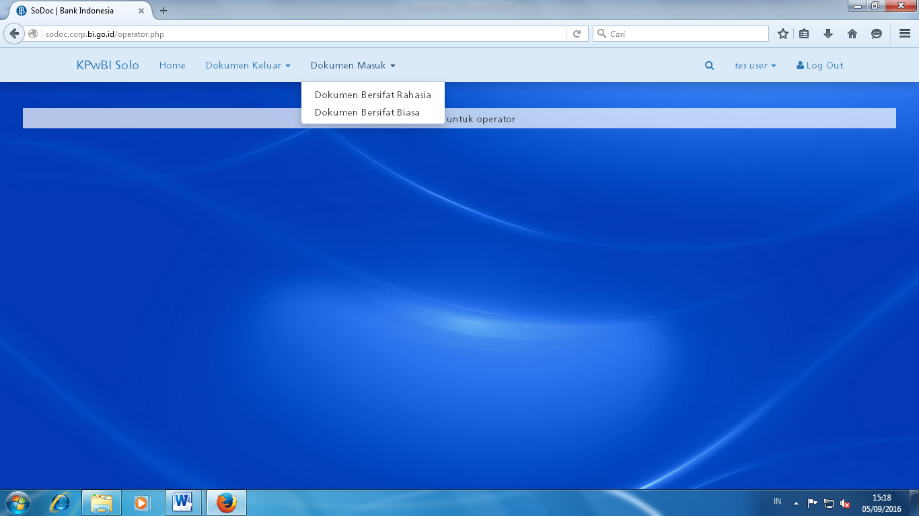, maka tampilan Home pada Dokumen Keluar seperti pada gambar di bawah ini

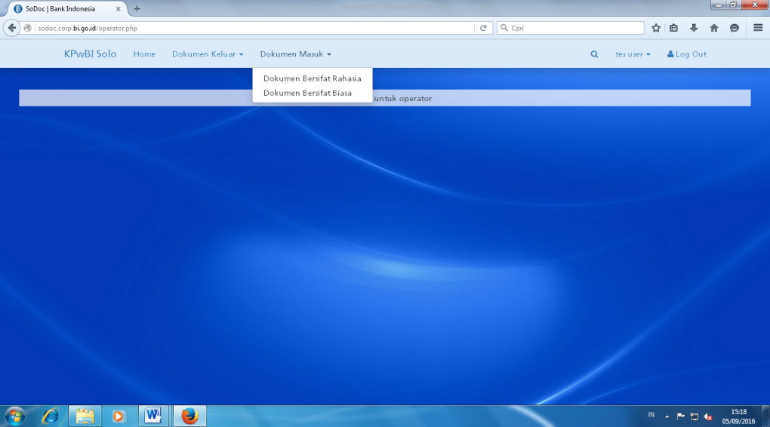

Gambar 18. Tampilan Aplikasi dokumen keluar

Pada Dokumen Masuk terdapat dua jenis dokumen yaitu Dokumen Bersifat Rahasia dan Dokumen Bersifat Biasa.

**DOKUMEN SURAT BERSIFAT RAHASIA PADA DOKUMEN MASUK**

1. Pada tampilan Dokumen Bersifat Rahasia seperti gambar dibawah ini

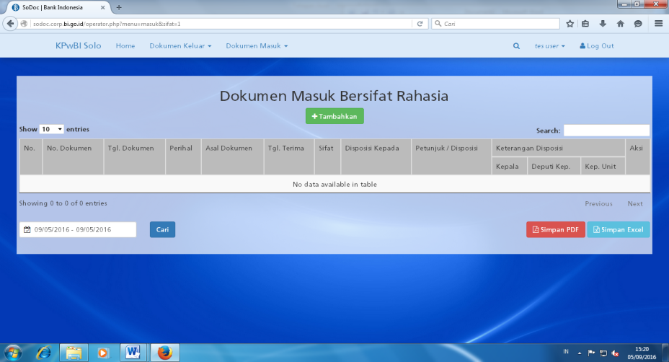

Gambar 19. Tampilan pada dokumen masuk bersifat rahasia

1. Apabila akan menambahkan data pada Dokumen Surat Bersifat Rahasia, pengguna dapat melakukan klik pada simbol “**Tambahkan**” yang telah disediakan

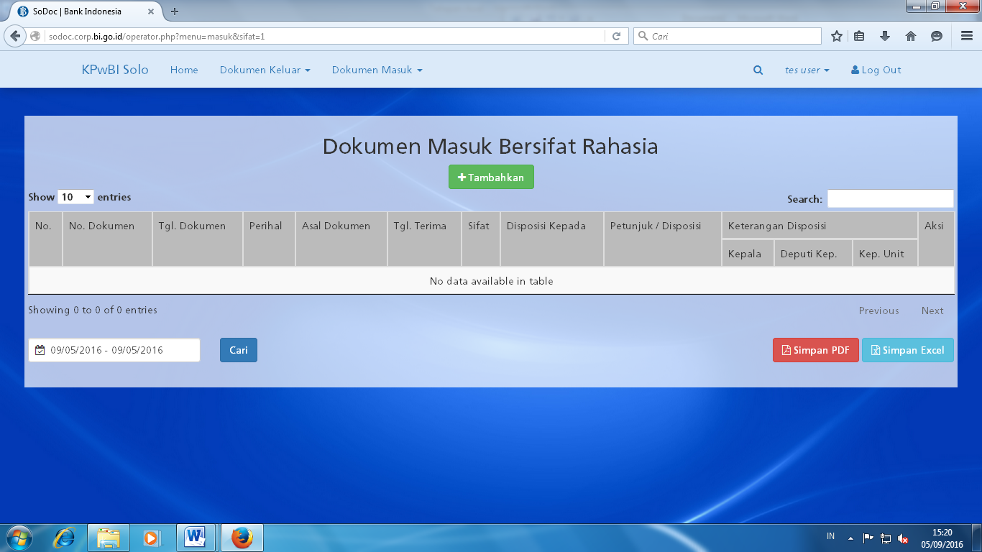

Gambar 20. Tampilan untuk menambahkan data

1. Kemudian akan muncul tampilan Tambah Dokumen Surat seperti pada gambar dibawah ini

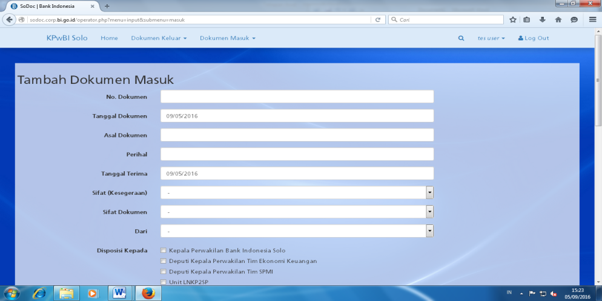

Gambar 21. Tampilan untuk mengisi data

Isi data sesuai dengan ketentuan yang telah ada, kemudian klik 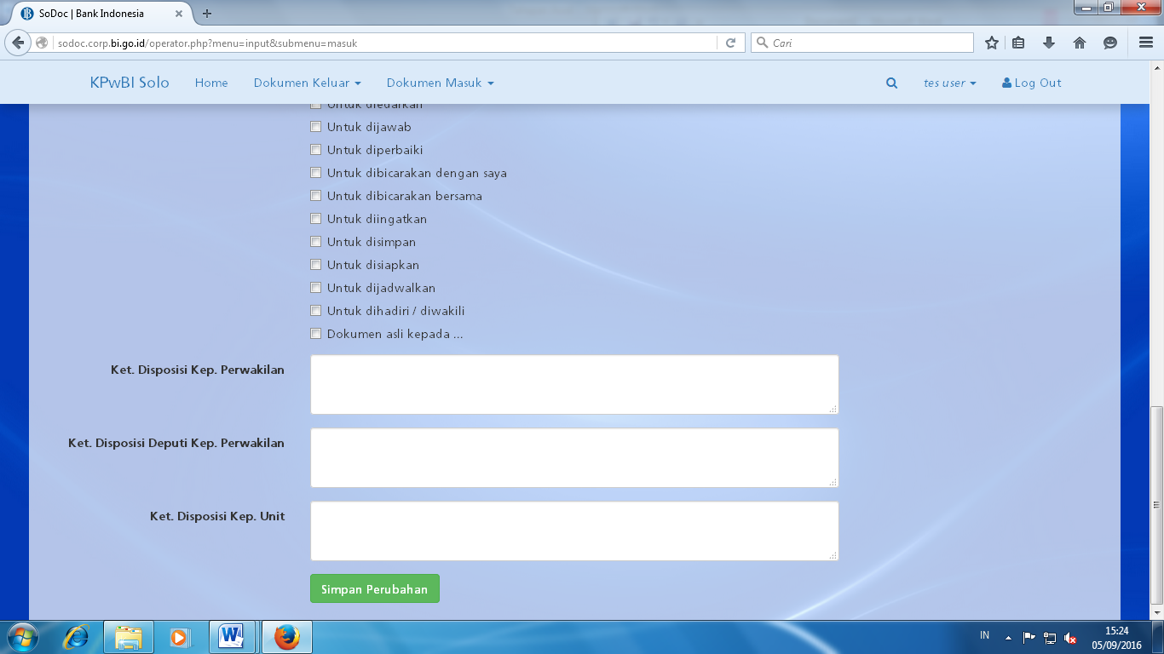

**DOKUMEN SURAT BERSIFAT BIASA PADA DOKUMEN MASUK**

1. Pada tampilan Dokumen Bersifat Biasa seperti gambar dibawah ini

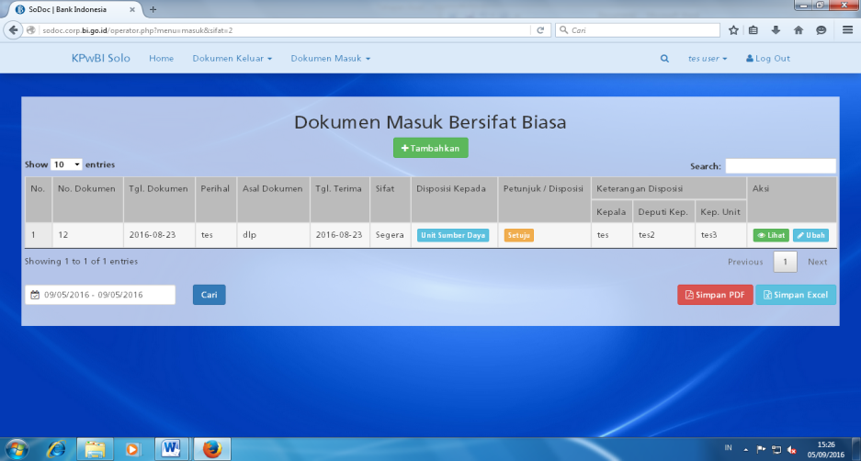

Gambar 22. Dokumen masuk bersifat biasa

1. Contoh Dokumen Surat Bersifat Biasa dapat dilihat pada form “**Aksi”** kemudian klik tombol “**Lihat**” akan muncul gambar seperti dibawah ini

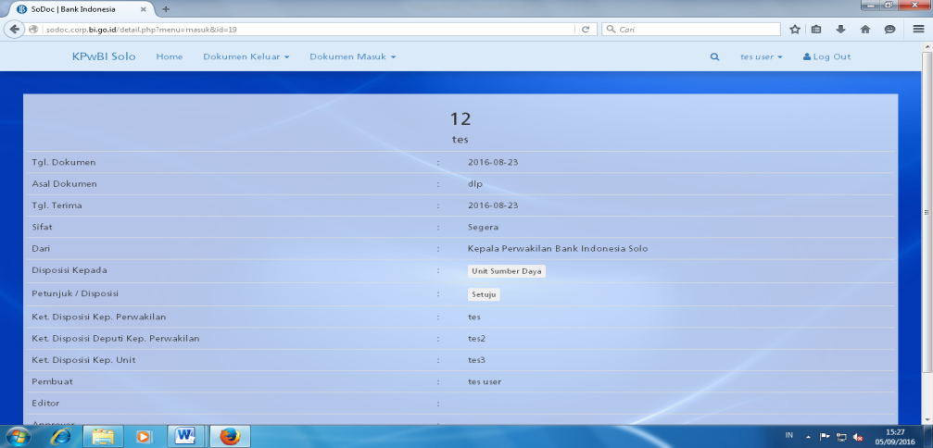

Gambar 23. Data dokumen surat bersifat biasa

1. Apabila akan menambahkan data pada Dokumen Surat Bersifat Biasa, pengguna dapat melakukan klik pada simbol “**Tambahkan**” yang telah disediakan

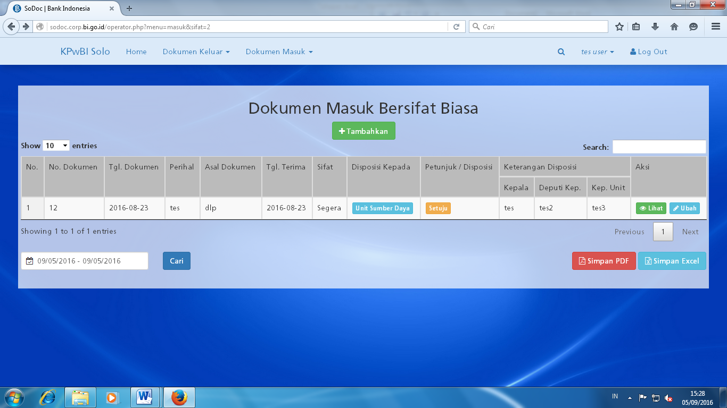

1. Kemudian akan muncul tampilan Tambah Dokumen Surat seperti pada gambar dibawah ini

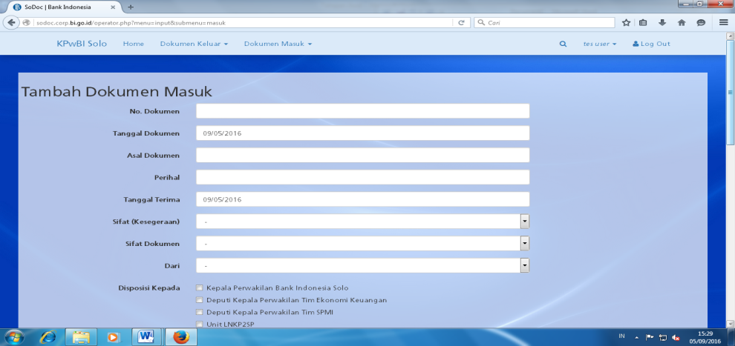

Gambar 24. Tampilan untuk mengisi data

1. Isi data sesuai dengan ketentuan yang telah ada, kemudian klik 
2. **Fungsi Administrator**

Fungsi administrator dengan dua taha persetujuan yaitu dibuat oleh admin 1 dan admin 2.

Ketik alamat *link* untuk masuk ke dalam website aplikasi dengan URL<http://sodoc.corp.bi.go.id/index.php>. Apabila telah memiliki *username* dan *password* maka pengguna dapat mengisikan *username* dan *password* yang dimiliki, setelah itu klik **“Login”.** Berikut ini adalah tampilan Fungsi Login pada website.

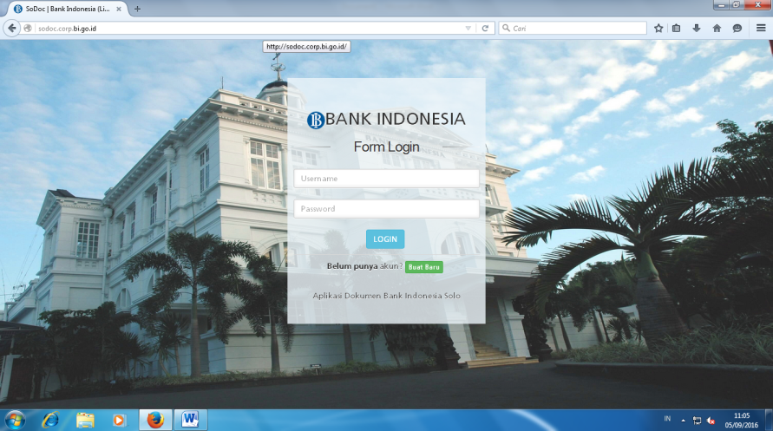

Gambar 25. Tampilan login

Mengisi *username* yang dimiliki, untuk *username* karakter berupa huruf, sedangkan untuk password merupakan kombinasi antara *numeric* dan huruf, seperti yang ada pada gambar dibawah ini.

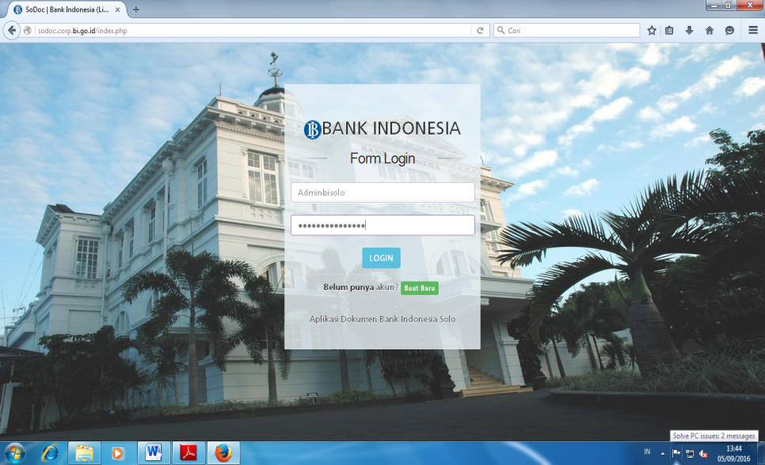

Gambar 26. Tampilan login untuk mengisi username dan password

1. Fungsi Manajemen

* Setelah *username* dan *password* dimasukkan, maka pengguna akan dibawa pada tampilan “Home” halaman untuk operator

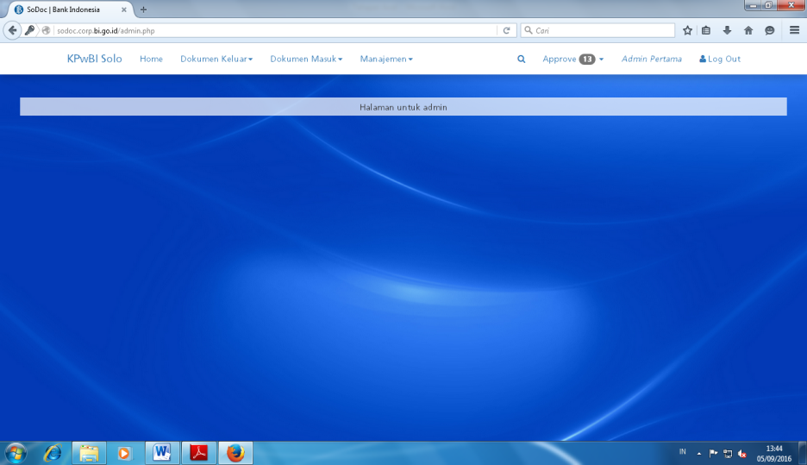

Gambar 27. Tampilan home pada administrator

* Langkah-langkah pada Dokumen Keluar dan Dokumen Masuk seperti yang tertera di atas.
* Untuk menampilkan tampilan “Home” pada Manajemen, pengguna dapat melakukan klik pada tombol Manajemen yang telah disediakan 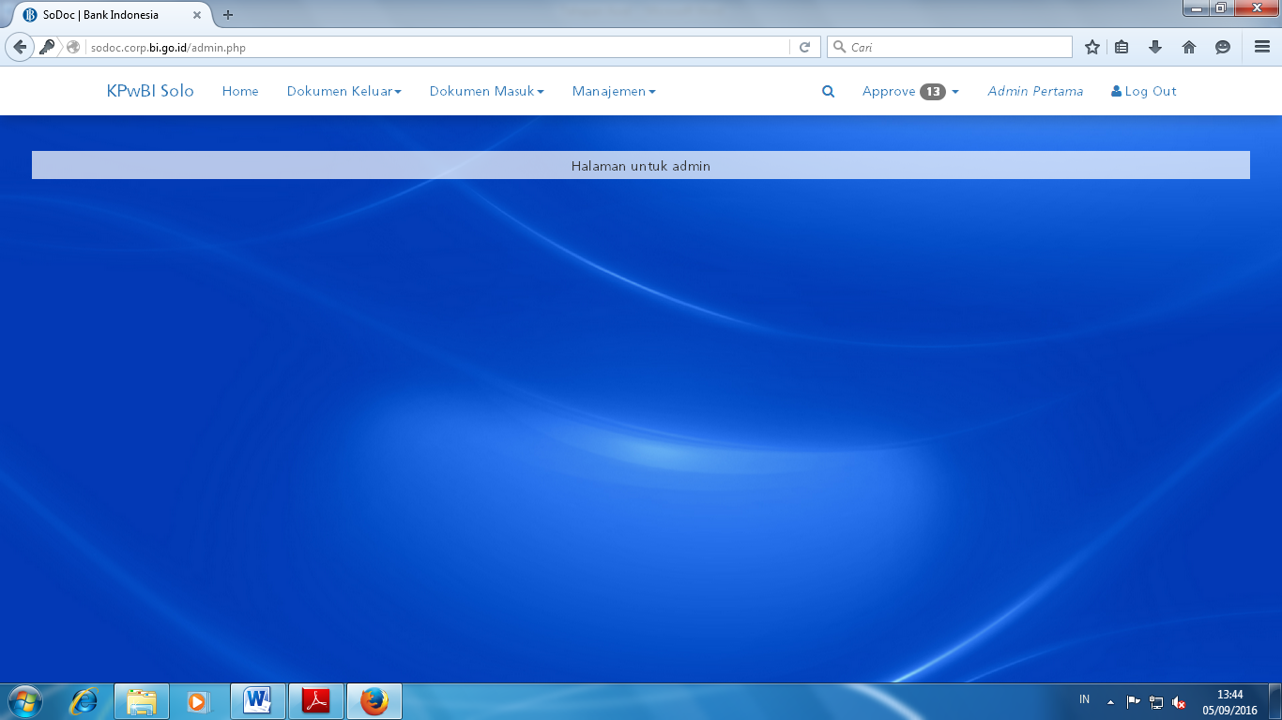 , maka tampilan Home pada Manajemen seperti pada gambar di bawah ini

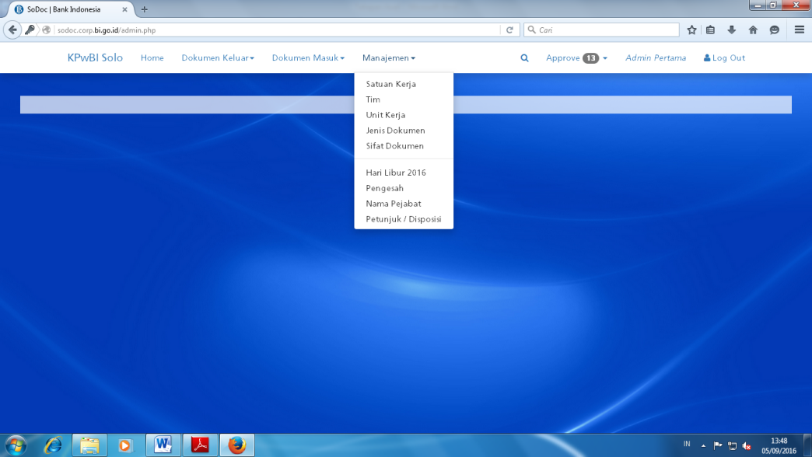

Gambar 28. Tampilan pada aplikasi manajemen

* Pada aplikasi Manajemen terdiri dari :
* Satuan Kerja
* Tim
* Unit Kerja
* Jenis Dokumen
* Sifat Dokumen
* Hari Libur 2016
* Pengesahan
* Nama Jabatan
* Petunjuk / Disposisi
* Tampilan pada Manajemen Satuan Kerja seperti gambar di bawah ini :

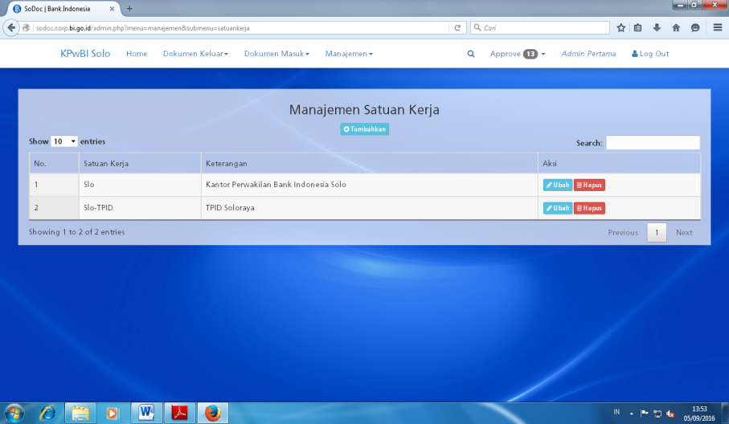

Gambar 29. Tampilan pada manajemen satuan kerja

* Pada semua form “**Aksi**” apabila terdapat perubahan ataupun menghapus harus meminta persetujuan dari administrator 2.
* Apabila akan menambahkan data pada Manajemen Satuan Kerja, pengguna dapat melakukan klik pada simbol “**Tambahkan**” yang telah disediakan

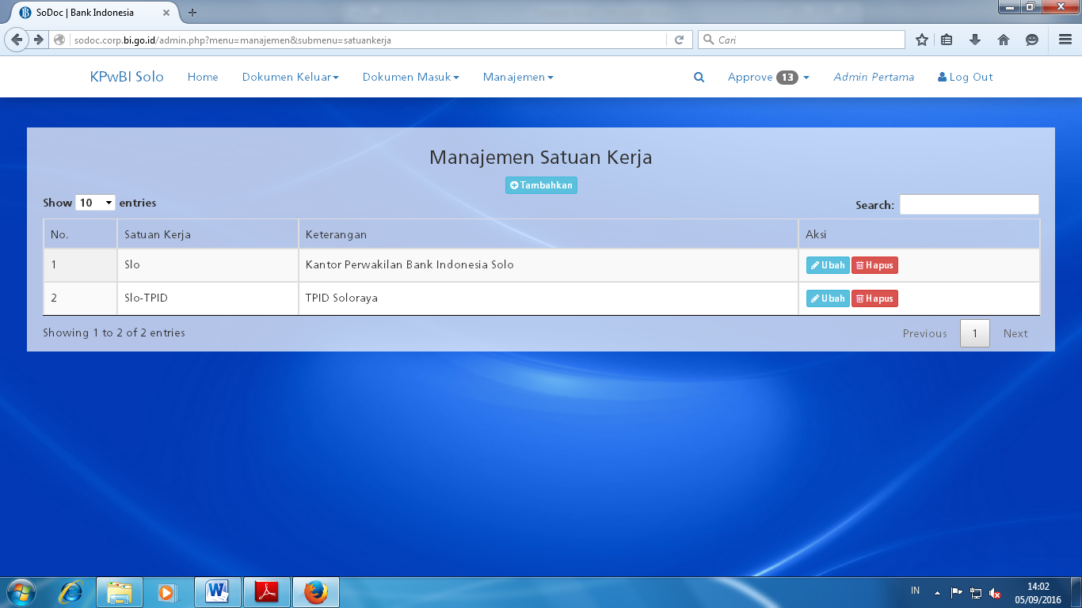

Gambar 30. Tampilan untuk menambahkan data

* Kemudian akan muncul tampilan Tambah Satuan Kerja seperti pada gambar dibawah ini

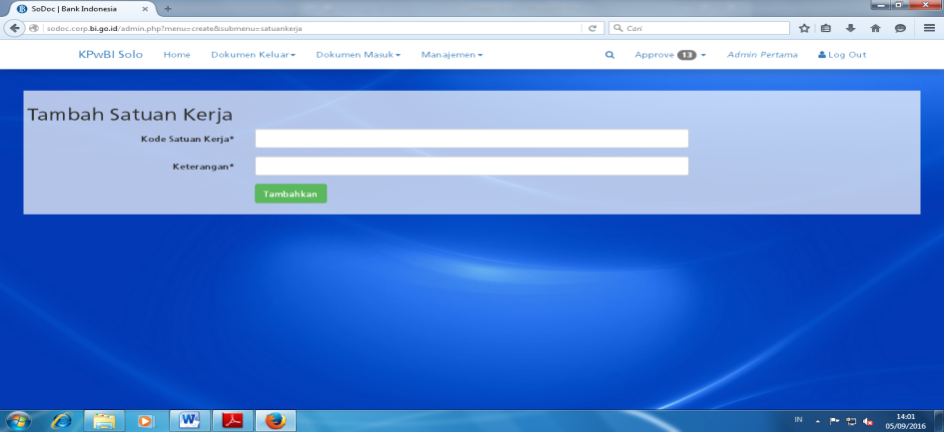

Gambar 31. Tampilan untuk menambahkan Satuan Kerja

Isi sesuai dengan ketentuan yang tertera dalam form, kemudian klik “**Tambahkan**”

* Apabila ingin merubah data, maka klik tombol ubah 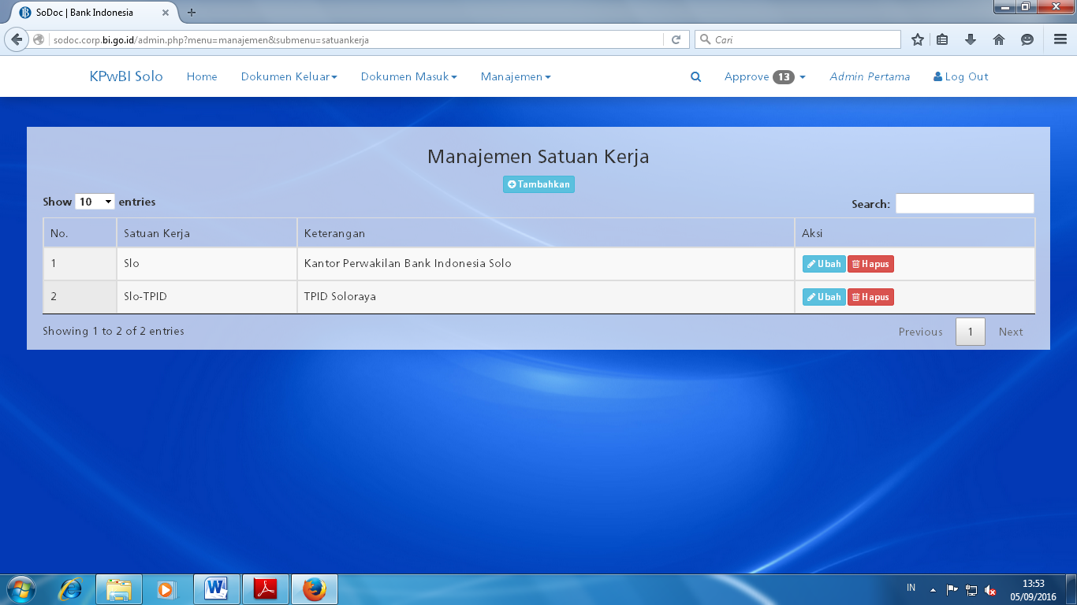 kemudian akan muncul tampilan seperti dibawah ini

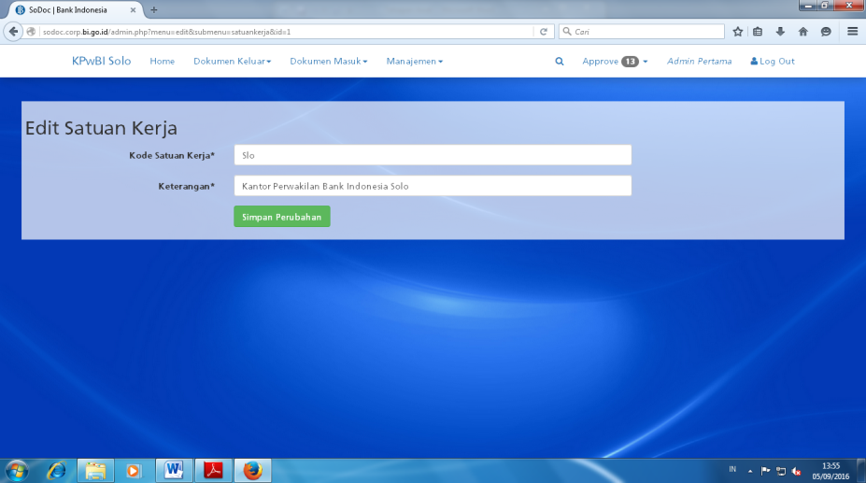

Gambar 32. Tampilan untuk mengubah data

Setelah selesai kemudian klik “**Simpan Perubahan**”

* Apabila ingin menghapus data, maka klik tombol hapus 
* Tampilan pada Manajemen Tim seperti gambar di bawah ini :

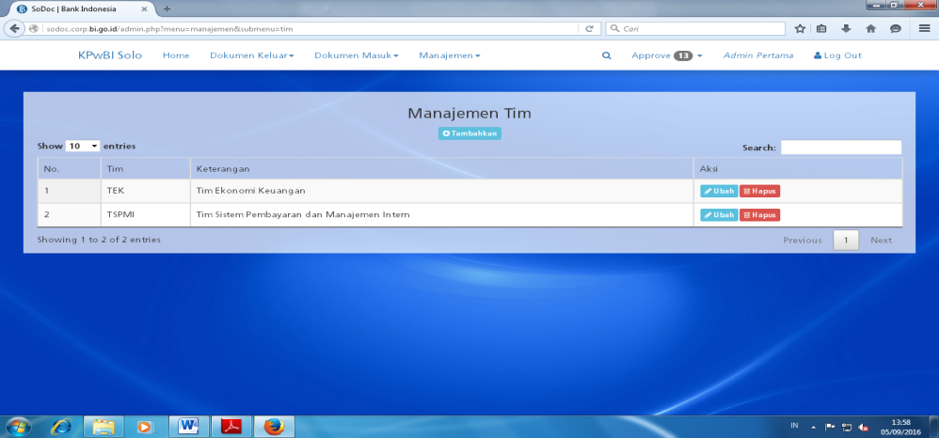

Gambar 33. Tampilan pada manajemen TIM

* Apabila akan menambahkan data pada Manajemen Tim, pengguna dapat melakukan klik pada simbol “**Tambahkan**” yang telah disediakan

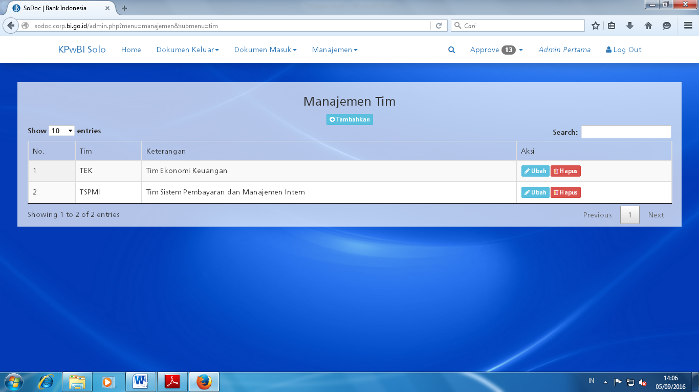

* Kemudian akan muncul tampilan Tambah Tim seperti pada gambar dibawah ini

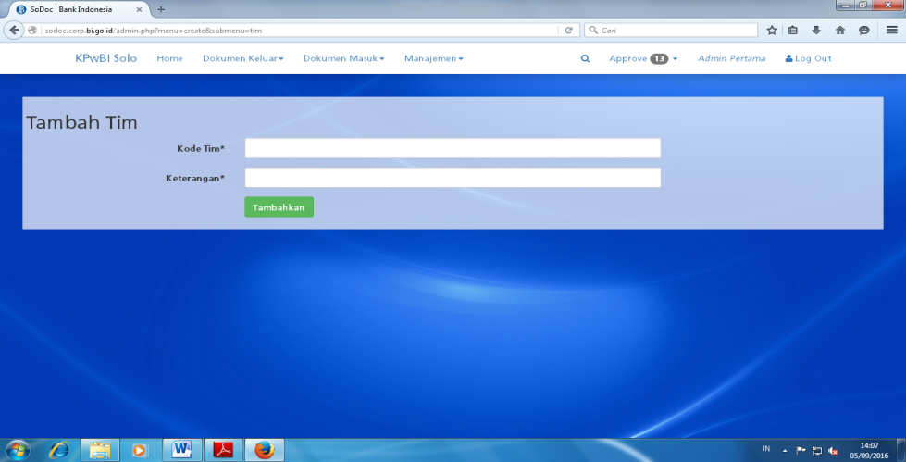

Gambar 34. Tampilan untuk menambahkan TIM

Isi sesuai dengan ketentuan yang tertera dalam form, kemudian klik “**Tambahkan**”

* Apabila ingin merubah data, maka klik tombol ubah  kemudian akan muncul tampilan seperti dibawah ini

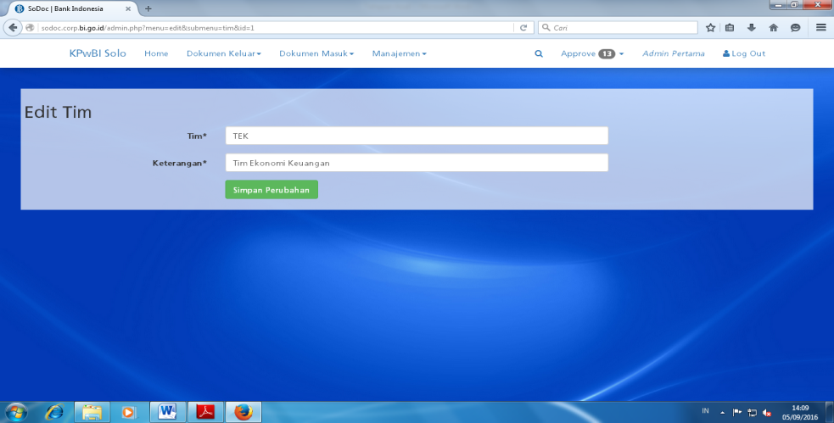

Setelah selesai kemudian klik “**Simpan Perubahan**”

* Apabila ingin menghapus data, maka klik tombol hapus 
* Tampilan pada Manajemen Unit Kerja seperti gambar di bawah ini :

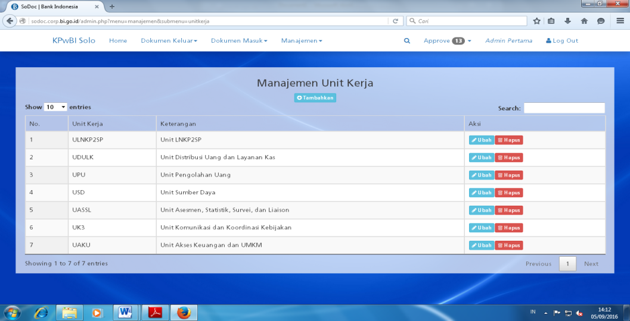

Gambar 34. Tampilan pada manajemen unit kerja

* Apabila akan menambahkan data pada Manajemen Unit Kerja, pengguna dapat melakukan klik pada simbol “**Tambahkan**” yang telah disediakan

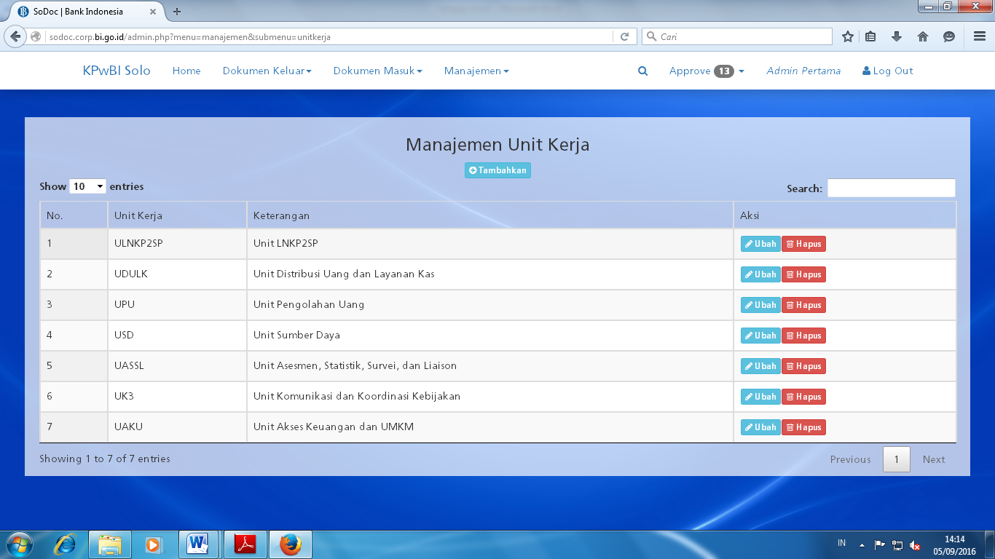

* Kemudian akan muncul tampilan Tambah Unit Kerja seperti pada gambar dibawah ini

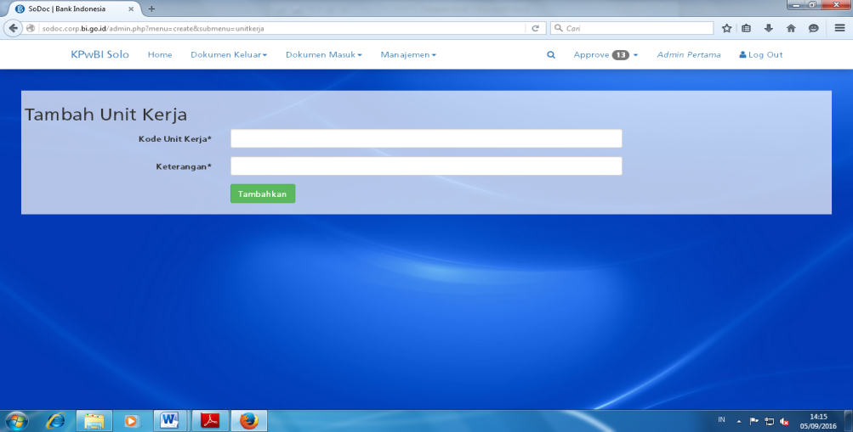

Gambar 35. Tampilan untuk menambahkan Unit Kerja

Isi sesuai dengan ketentuan yang tertera dalam form, kemudian klik “**Tambahkan**”

* Apabila ingin merubah data, maka klik tombol ubah  kemudian akan muncul tampilan seperti dibawah ini

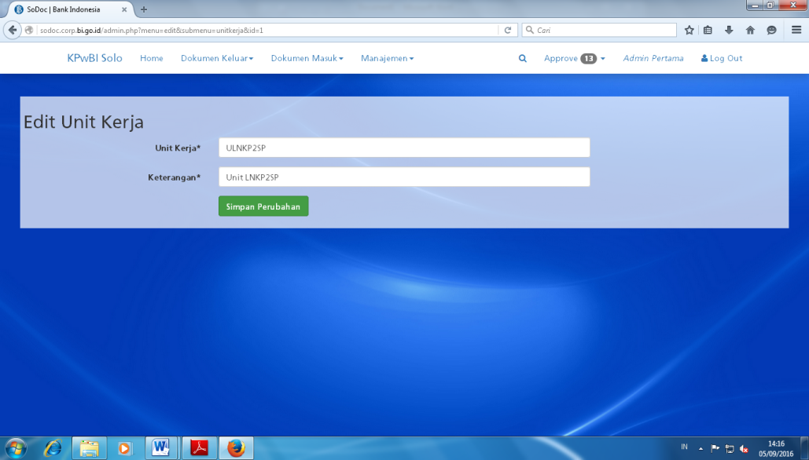

Gambar 36. Tampilan untuk mengubah data

Setelah selesai kemudian klik “**Simpan Perubahan**”

* Apabila ingin menghapus data, maka klik tombol hapus 
* Tampilan pada Manajemen Jenis Dokumen seperti gambar di bawah ini :

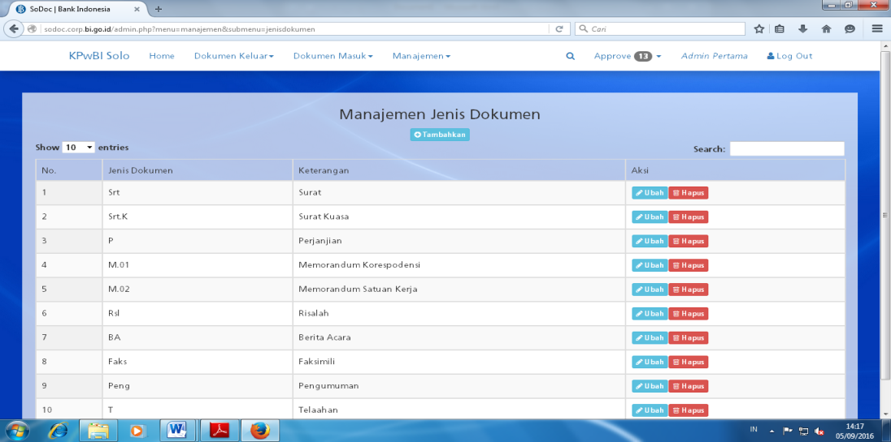

Gambar 37. Tampilan pada manajemen jenis dokumen

* Apabila akan menambahkan data pada Manajemen Jenis Dokumen, pengguna dapat melakukan klik pada simbol “**Tambahkan**” yang telah disediakan

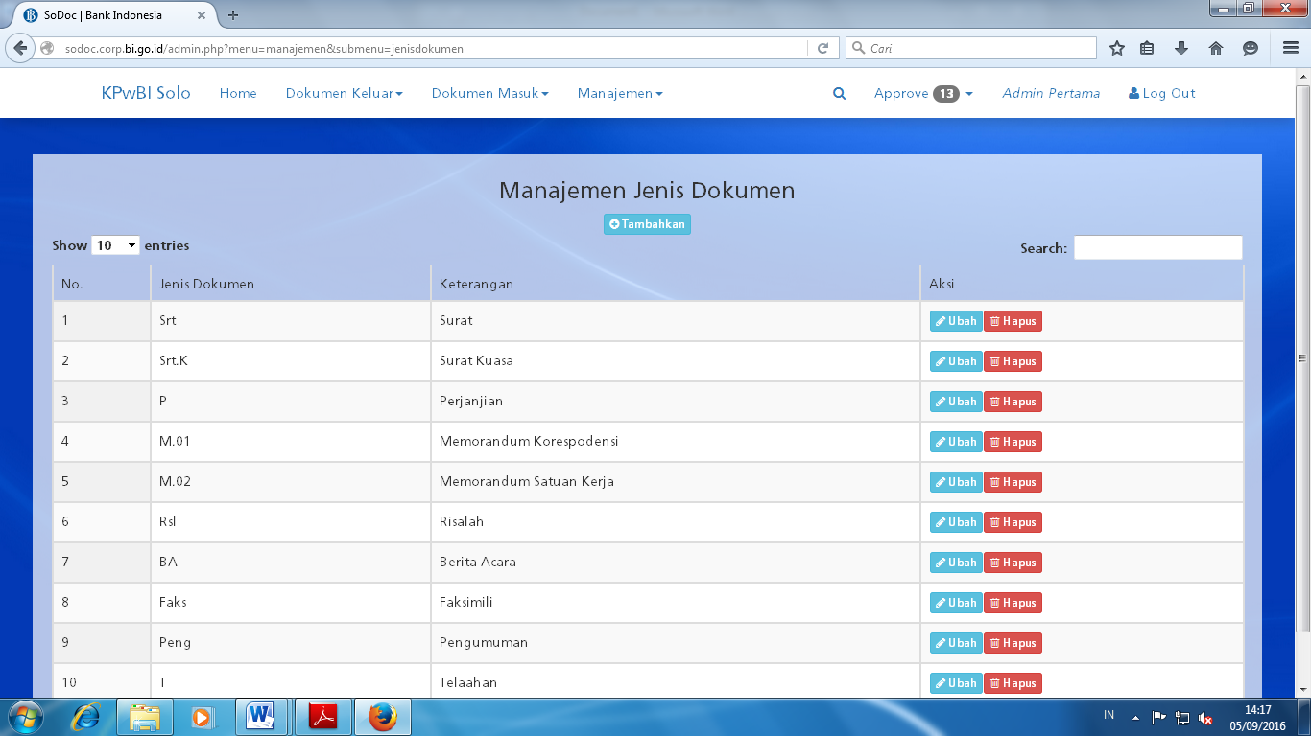

* Kemudian akan muncul tampilan Tambah Jenis/Tipe Dokumen seperti pada gambar dibawah ini

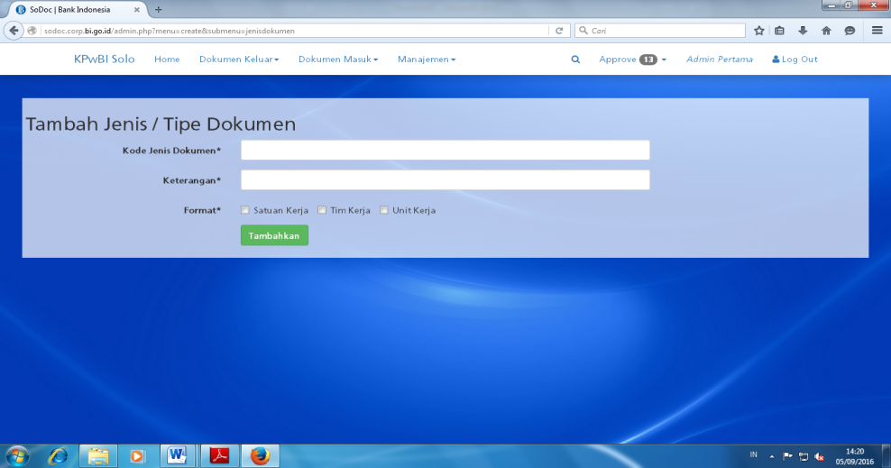

Gambar 38. Tampilan untuk menambahkan jenis dokumen

Isi sesuai dengan ketentuan yang tertera dalam form, kemudian klik “**Tambahkan**”

* Apabila ingin merubah data, maka klik tombol ubah  kemudian akan muncul tampilan seperti dibawah ini

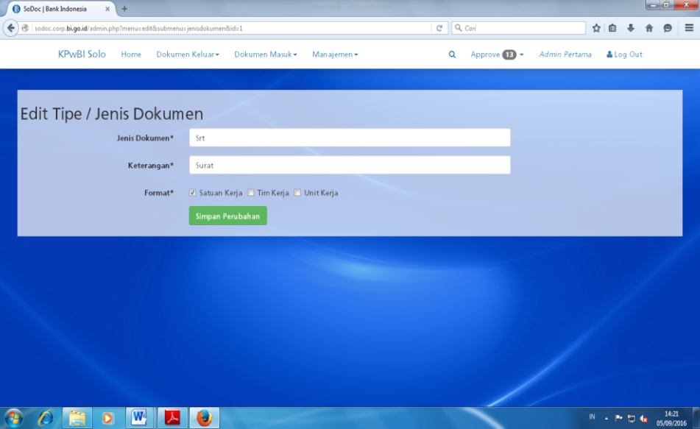

Gambar 39. Tampilan Mengubah data

Setelah selesai kemudian klik “**Simpan Perubahan**”

* Apabila ingin menghapus data, maka klik tombol hapus
* Tampilan pada Manajemen Sifat Dokumen seperti gambar di bawah ini :

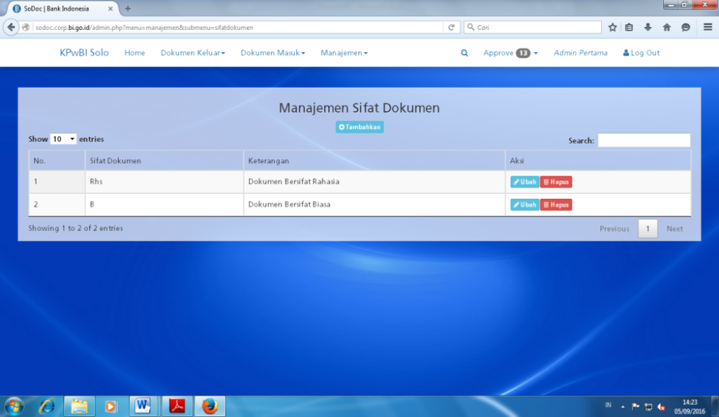

Gambar 40. Tampilan pada Manajemen Sifat Dokumen

* Pada Manajemen Sifat Dokumen terdapat dua tipe yaitu Dokumen Bersifat Rahasia dan Dokumen Bersifat Biasa.
* Apabila akan menambahkan data pada Manajemen Jenis Dokumen, pengguna dapat melakukan klik pada simbol “**Tambahkan**” yang telah disediakan

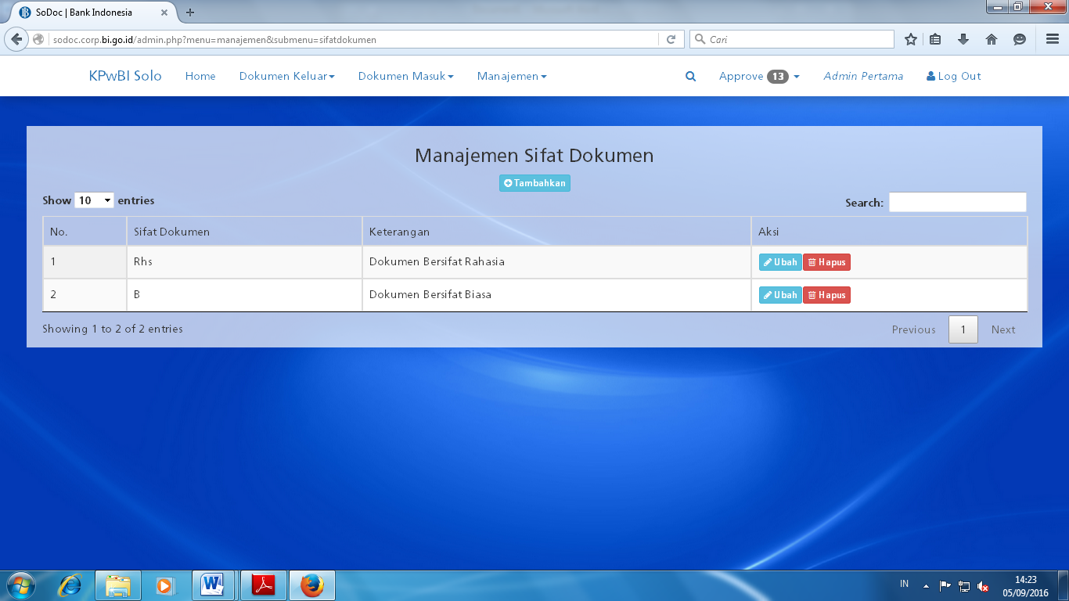

* Kemudian akan muncul tampilan Tambah Sifat Dokumen seperti pada gambar dibawah ini

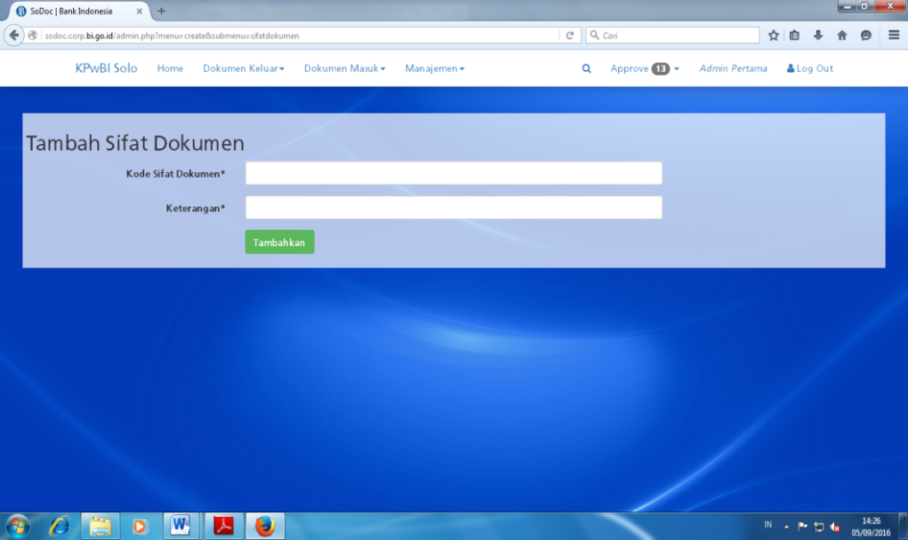

Gambar 41. Tampilan untuk menambahkan sifat dokumen

Isi sesuai dengan ketentuan yang tertera dalam form, kemudian klik “**Tambahkan**”

* Apabila ingin merubah data, maka klik tombol ubah  kemudian akan muncul tampilan seperti dibawah ini

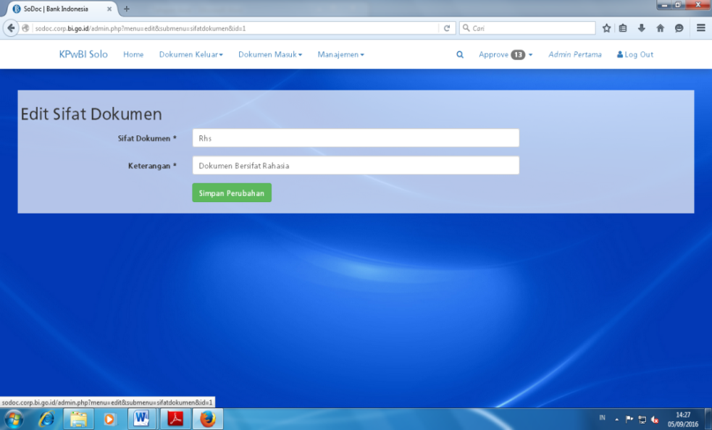

Gambar 42. Tampilan untuk mengubah data

Setelah selesai kemudian klik “**Simpan Perubahan**”

* Apabila ingin menghapus data, maka klik tombol hapus 
* Tampilan pada Hari Libur Tahun 2016 seperti gambar di bawah ini :

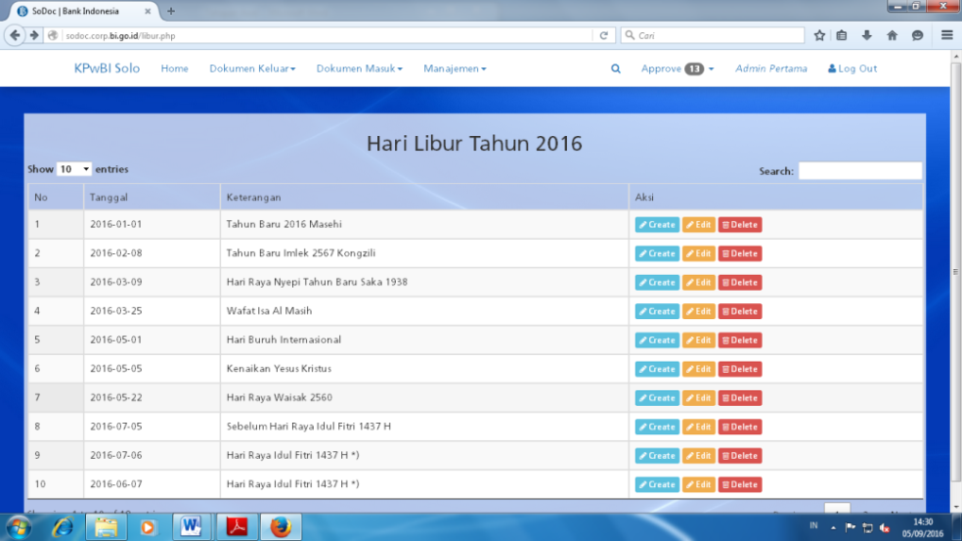

Gambar 43. Tampilan pada Hari Libur Tahun 2016

* Tampilan pada Pengesah seperti gambar di bawah ini :

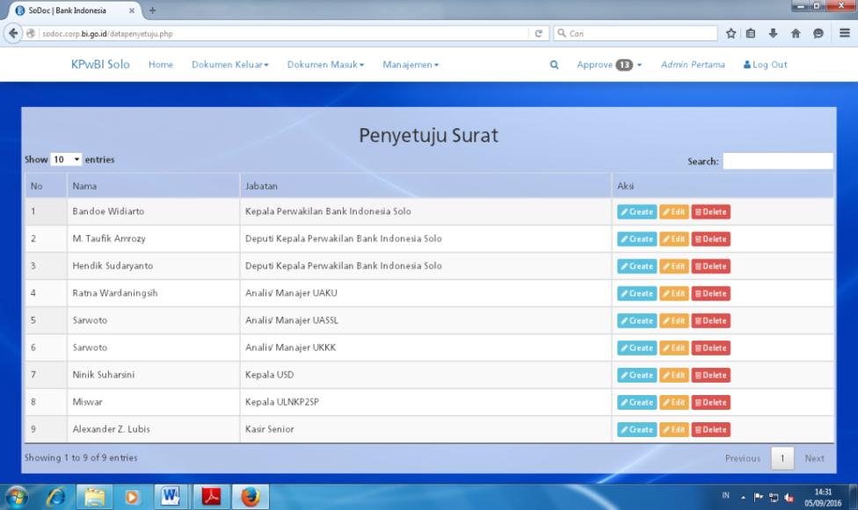

Gambar 44. Tampilan pada Penyetuju Surat

* Tampilan pada Manajemen Nama Jabatan seperti gambar di bawah ini :

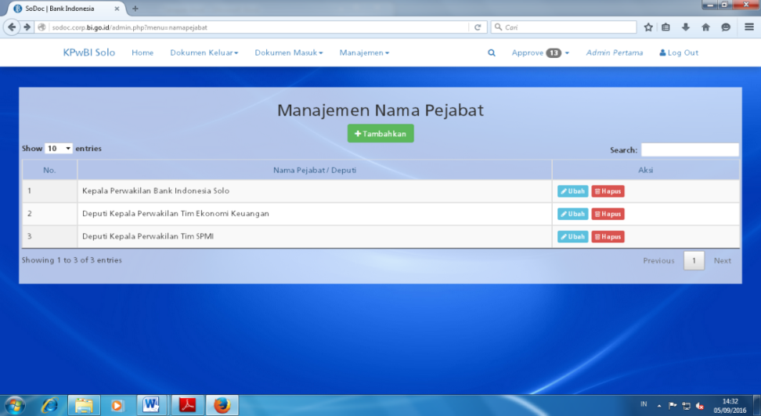

Gambar 45. Tampilan pada Manajemen Nama Jabatan

* Apabila akan menambahkan data pada Manajemen Nama Jabatan, pengguna dapat melakukan klik pada simbol “**Tambahkan**” yang telah disediakan

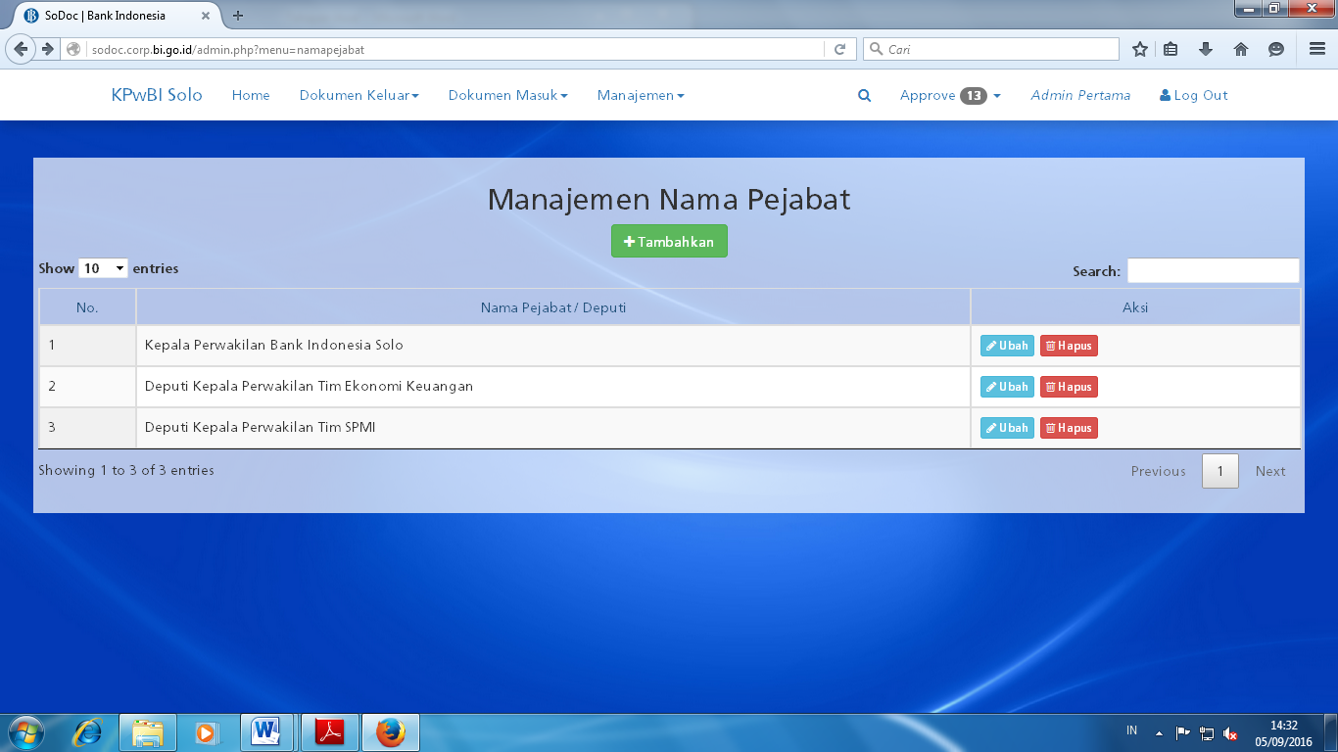

* Kemudian akan muncul tampilan Tambah Nama Pejabat seperti pada gambar dibawah ini

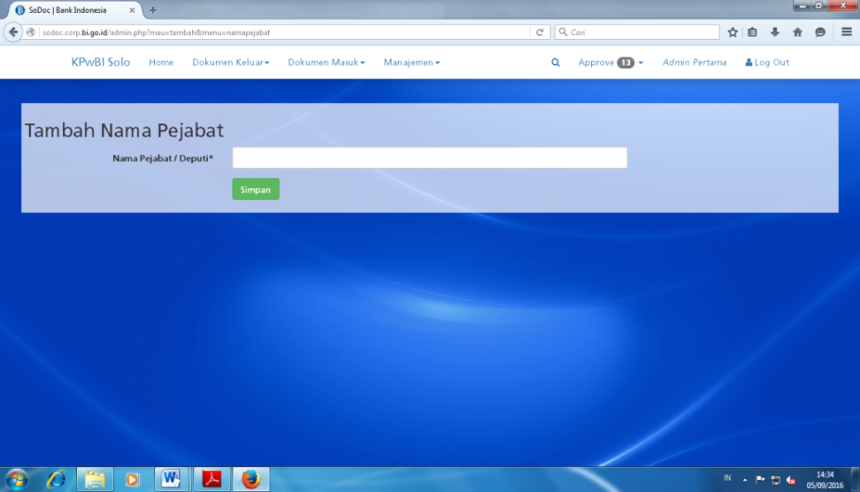

Gambar 46. Tampilan untuk menambahkan Nama Jabatan

Isi sesuai dengan ketentuan yang tertera dalam form, kemudian klik “**Tambahkan**”

* Apabila ingin merubah data, maka klik tombol ubah  kemudian akan muncul tampilan seperti dibawah ini

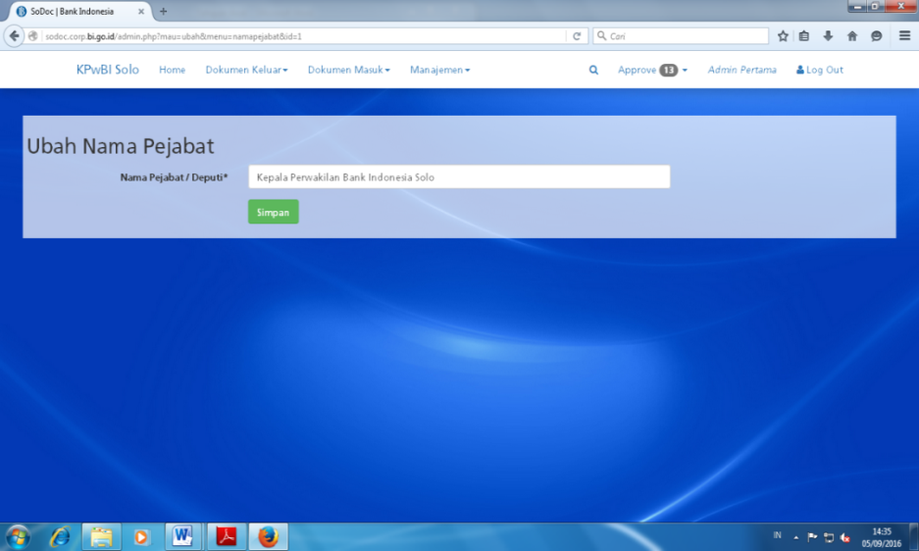

Gambar 47. Tampilan untuk mengubah data

Setelah selesai kemudian klik “**Simpan Perubahan**”

* Apabila ingin menghapus data, maka klik tombol hapus 
* Tampilan pada Manajemen Petunjuk / Disposisi seperti gambar di bawah ini

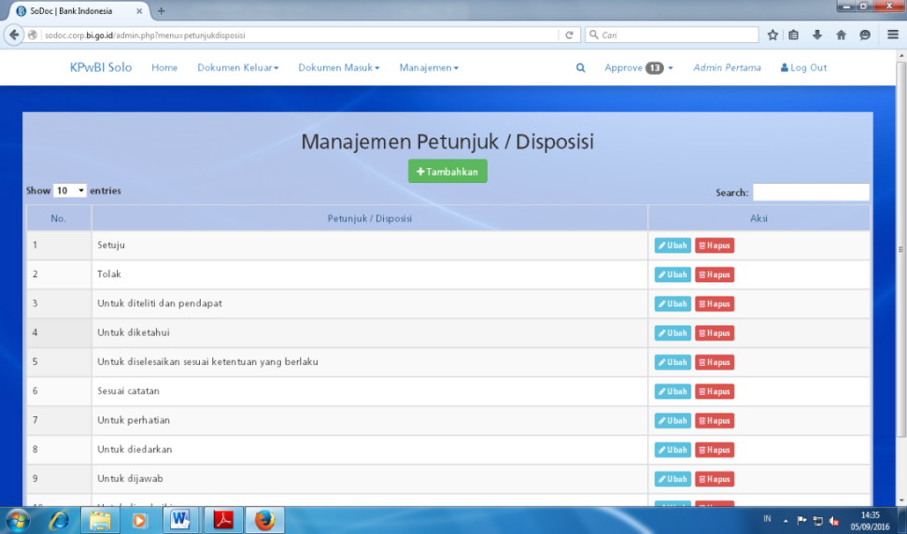

Gambar 48. Tampilan pada Manajemen Petunjuk/Disposisi

* Apabila akan menambahkan data pada Manajemen Petunjuk / Disposisi, pengguna dapat melakukan klik pada simbol “**Tambahkan**” yang telah disediakan

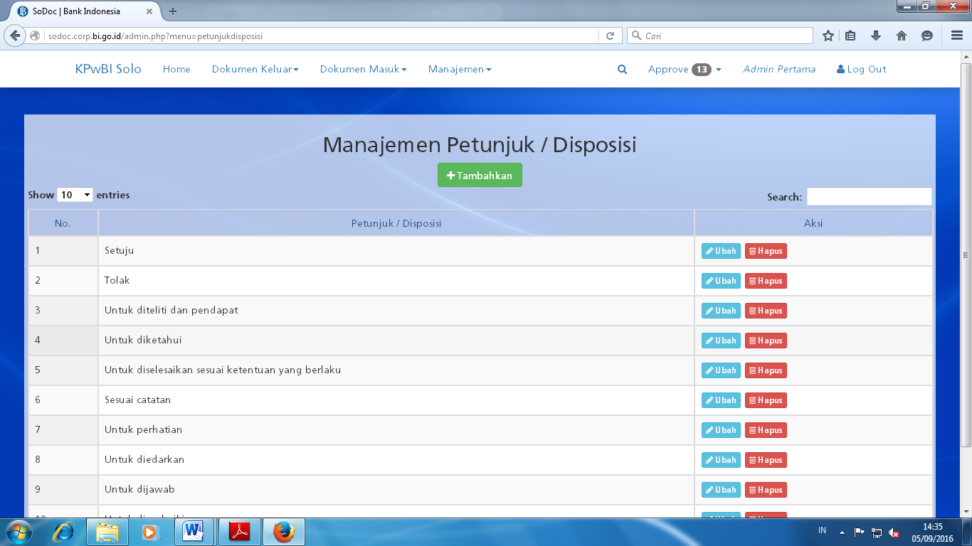

* Kemudian akan muncul tampilan Tambah Petunjuk / Disposisi seperti pada gambar dibawah ini

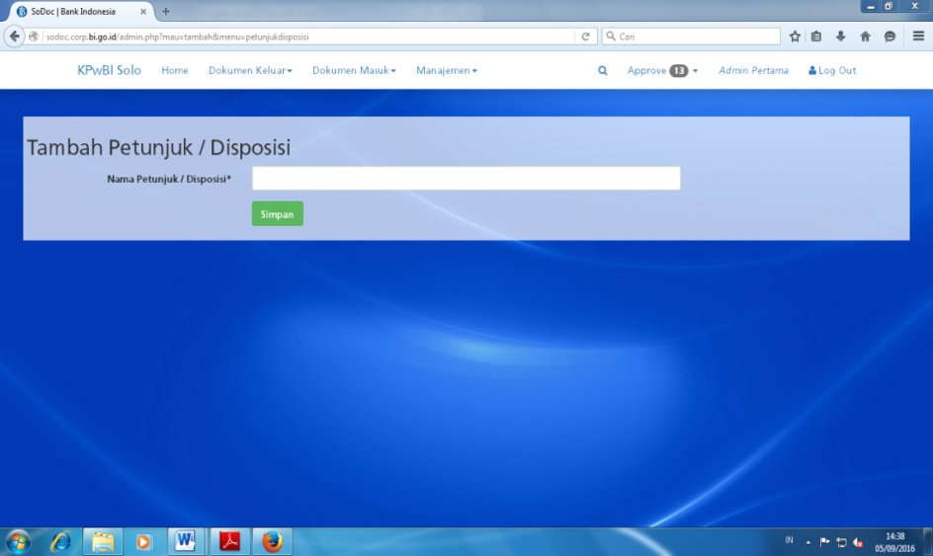

Gambar 49. Tampilan untuk menambah Petunjuk/Disposisi

Isi sesuai dengan ketentuan yang tertera dalam form, kemudian klik “**Tambahkan**”

* Apabila ingin merubah data, maka klik tombol ubah  kemudian akan muncul tampilan seperti dibawah ini

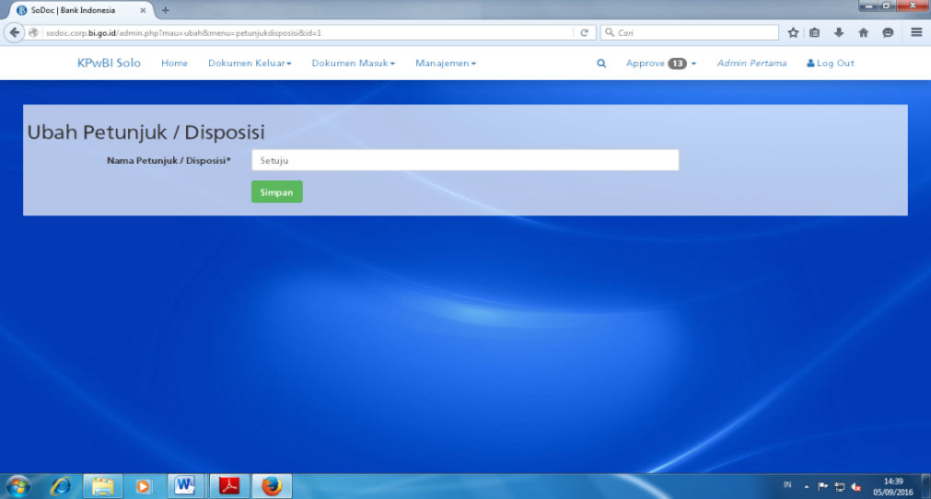

Gambar 50. Tampilan untuk mengubah Petunjuk/Disposisi

Setelah selesai kemudian klik “**Simpan Perubahan**”

* Apabila ingin menghapus data, maka klik tombol hapus 
* Pada semua form “**Aksi**” apabila terdapat perubahan ataupun menghapus harus meminta persetujuan dari administrator 2.
* Setelah selesai langkah terakhir yaitu “**Log Out**”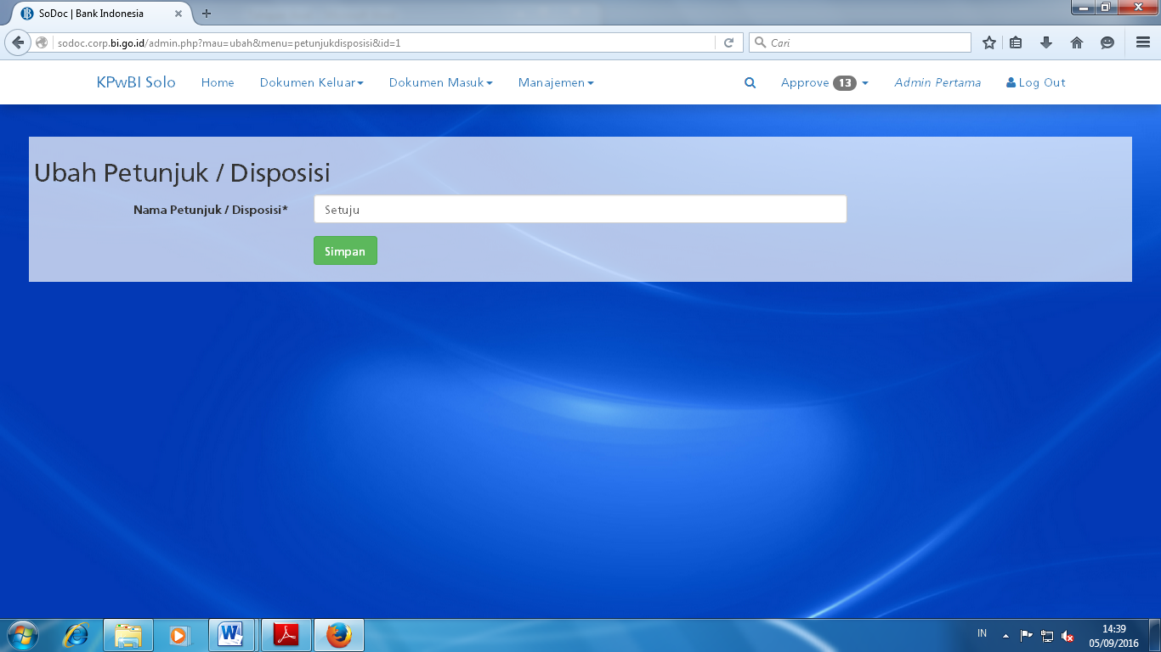

1. Fungsi Perubahan Dokumen
2. Pada tampilan Approve terdiri dari

* Editan Surat
* Deletan Surat
* Editan Manajemen
* Deletan Manajemen
* Deletan Dok. Masuk
* User Baru
* Hari Libur
* Penyetuju
* Nama Jabatan
* Petunjuk Disposisi

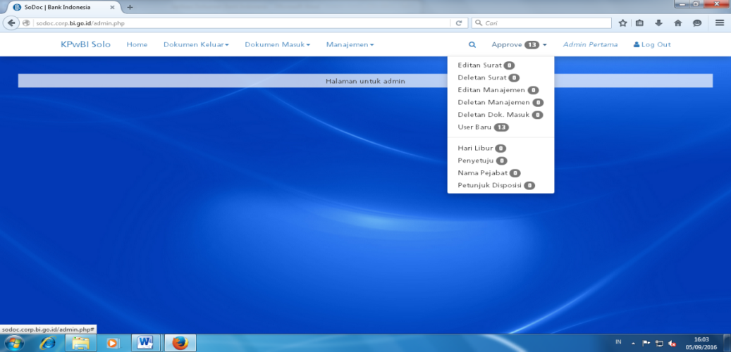

Gambar 51. Tampilan pada Approve

1. Tampilan pada Approval untuk edit Surat

Gambar 52. Tampilan pada Approval untuk edit surat

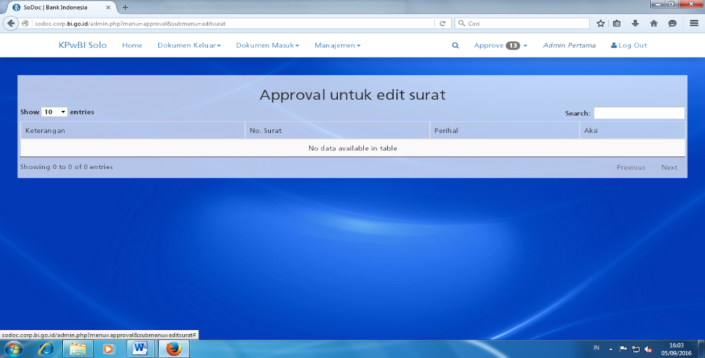

1. Tampilan pada Approval untuk hapus surat

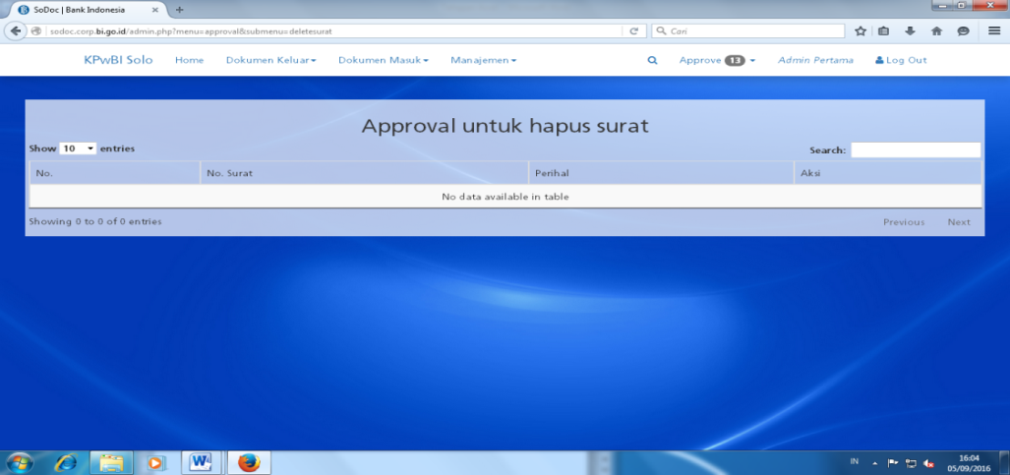

Gambar 53. Tampilan pada Approval untuk hapus surat

1. Tampilan pada Approval untuk edit data manajemen

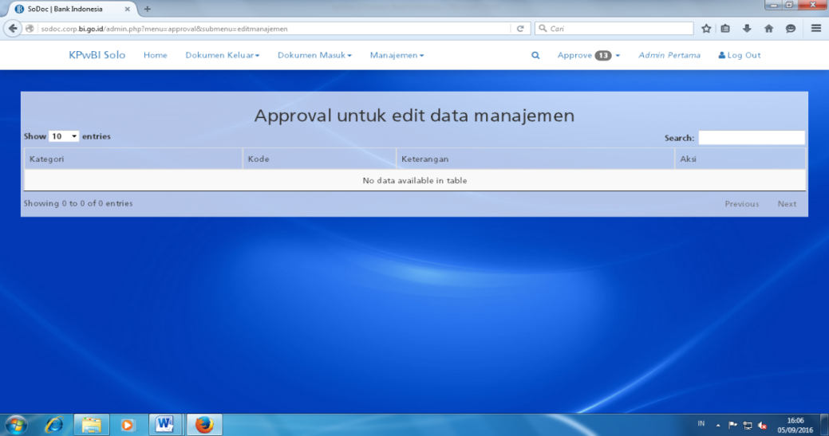

Gambar 54. Tampilan pada Approval untuk edit data manajemen

1. Tampilan pada Approval untuk hapus dokumen masuk

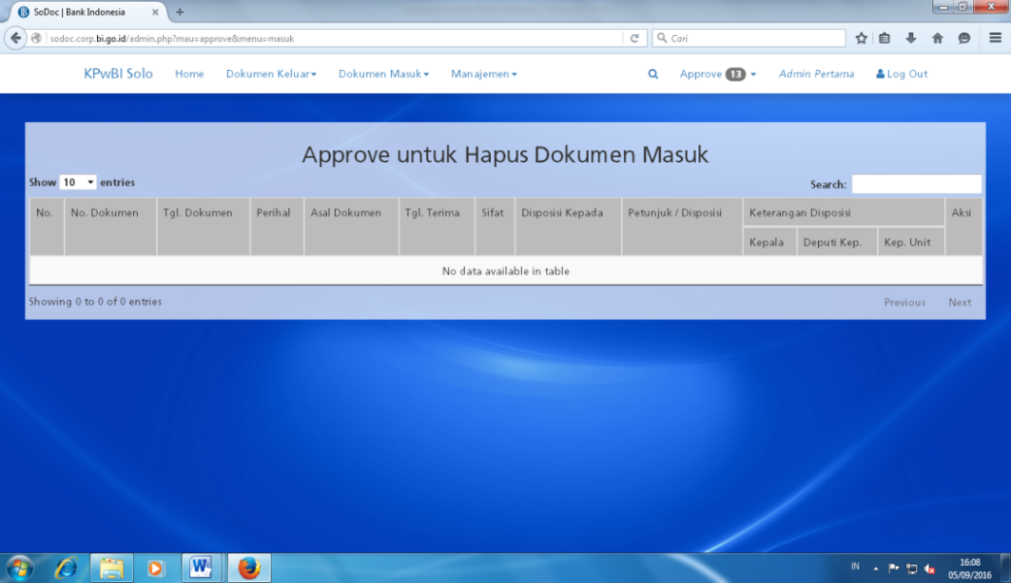

Gambar 55. Tampilan untuk Hapus Dokumen Masuk

1. Tampilan pada manajemen user

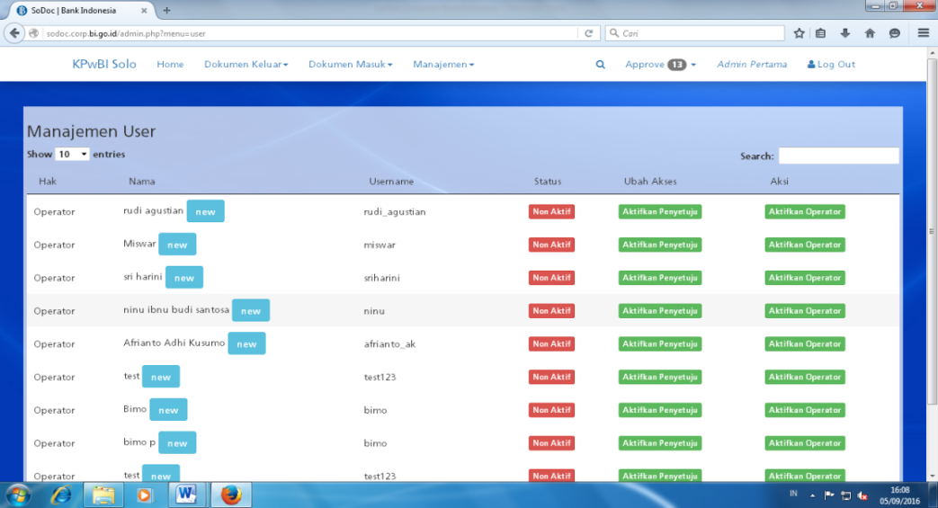

Gambar 56. Tampilan pada Manajemen User